

**Техникалық инспекция саласындағы мемлекеттік көрсетілетін қызметтер регламенттерін бекіту туралы**

***Күшін жойған***

Атырау облысы әкімдігінің 2015 жылғы 11 қыркүйектегі № 285 қаулысы. Атырау облысының Әділет департаментінде 2015 жылғы 02 қазанда № 3306 болып тіркелді. Күші жойылды - Атырау облысы әкімдігінің 2019 жылғы 25 желтоқсандағы № 304 (алғашқы ресми жарияланған күнінен кейін күнтізбелік он күн өткен соң қолданысқа енгізіледі) қаулысымен

      Ескерту. Күші жойылды - Атырау облысы әкімдігінің 25.12.2019 № 304 (алғашқы ресми жарияланған күнінен кейін күнтізбелік он күн өткен соң қолданысқа енгізіледі) қаулысымен.

      "Мемлекеттік көрсетілетін қызметтер туралы" Қазақстан Республикасының 2013 жылғы 15 сәуірдегі Заңының 16-бабы 3-тармағына сәйкес Атырау облысының әкімдігі **ҚАУЛЫ ЕТЕДІ**:

      1. Мыналар:  
      1) осы қаулының 1 - қосымшасына сәйкес "Тракторларды және олардың базасында жасалған өздігінен жүретін шассилер мен механизмдерді, өздігінен жүретін ауыл шаруашылығы, мелиоративтік және жол-құрылыс машиналары мен механизмдерін, сондай-ақ жүріп өту мүмкіндігі жоғары арнайы машиналарды жүргізу құқығына куәліктер беру" мемлекеттiк көрсетілетін қызмет регламенті;  
      2) алып тасталды- Атырау облысы әкімдігінің 10.11.2017 № 299 қаулысымен (алғашқы ресми жарияланған күнінен кейін күнтізбелік он күн өткен соң қолданысқа енгізіледі).  
      3) осы қаулының 3 - қосымшасына сәйкес "Тракторлар және олардың базасында жасалған өздігінен жүретін шассилер мен механизмдер, өздігінен жүретін ауыл шаруашылығы, мелиоративтік және жол-құрылыс машиналары мен механизмдер, сондай-ақ өтімділігі жоғары арнайы машиналар үшін тіркеу құжатын (телнұсқасын) және мемлекеттік нөмірлік белгі беру" мемлекеттiк көрсетілетін қызмет регламенті;  
      4) осы қаулының 4 – қосымшасына сәйкес "Тракторлардың және олардың базасында жасалған өздігінен жүретін шассилер мен механизмдерді, монтаждалған арнайы жабдығы бар тіркемелерді қоса алғанда, олардың тіркемелерінің, өздігінен жүретін ауыл шаруашылығы, мелиоративтік және жол-құрылыс машиналары мен механизмдерінің, сондай-ақ жүріп өту мүмкіндігі жоғары арнайы машиналардың кепілін мемлекеттік тіркеу" мемлекеттiк көрсетілетін қызмет регламенті;  
      5) осы қаулының 5 – қосымшасына сәйкес "Тракторларды және олардың базасында жасалған өздігінен жүретін шассилер мен механизмдерді, монтаждалған арнайы жабдығы бар тіркемелерді қоса алғанда, олардың тіркемелерін, өздігінен жүретін ауыл шаруашылығы, мелиоративтік және жол-құрылысы машиналары мен механизмдерін, сондай-ақ жүріп өту мүмкіндігі жоғары арнайы машиналарды жыл сайынғы мемлекеттік техникалық байқаудан өткізу" мемлекеттiк көрсетілетін қызмет регламенті;  
      6) осы қаулының 6 - қосымшасына сәйкес "Тракторларға және олардың базасында жасалған өздiгiнен жүретiн шассилер мен механизмдерге, монтаждалған арнайы жабдығы бар тiркемелердi қоса алғанда, олардың тiркемелерiне, өздiгiнен жүретiн ауыл шаруашылығы, мелиоративтiк және жол-құрылыс машиналары мен механизмдеріне, сондай-ақ жүрiп өту мүмкiндiгi жоғары арнайы машиналарға ауыртпалықтың жоқ (бар) екендігі туралы ақпарат беру" мемлекеттiк көрсетілетін қызмет регламенті бекітілсін.   
      2. Атырау облысы әкімдігінің 2014 жылғы 11 сәуірдегі № 107 "Атырау облысы бойынша техникалық инспекция саласында мемлекеттік көрсетілетін қызмет регламенттерін бекіту туралы" (нормативтік құқықтық актілерді мемлекеттік тіркеу тізілімінде № 2921 тіркелген, 2014 жылы 14 маусымда "Атырау" газетінде жарияланған) және 2014 жылғы 8 қазандағы № 312 "Атырау облысы әкімдігінің 2014 жылғы 11 сәуірдегі № 107 "Атырау облысы бойынша техникалық инспекция саласында мемлекеттік көрсетілетін қызмет регламенттерін бекіту туралы" қаулысына өзгерістер мен толықтырулар енгізу туралы" (нормативтік құқықтық актілерді мемлекеттік тіркеу тізілімінде № 3033 тіркелген, 2014 жылы 18 қарашада "Атырау" газетінде жарияланған) қаулыларының күші жойылды деп танылсын.  
      3. Осы қаулының орындалуын бақылау Атырау облысы әкімінің бірінші орынбасары Ғ.И. Дүйсембаевқа жүктелсін.  
      4. Осы қаулы әділет органдарында мемлекеттік тіркелген күннен бастап күшіне енеді және ол алғашқы ресми жарияланған күнінен кейін күнтізбелік он күн өткен соң қолданысқа енгізіледі.

|  |  |
| --- | --- |
| *Облыс әкімі* | *Б. Ізмұхамбетов* |

|  |  |
| --- | --- |
|  | Атырау облысы әкімдігінің 2015 жылғы "11" қыркүйектегі № 285 қаулысына 1 – қосымша |
|  | Атырау облысы әкімдігінің 2015 жылғы "11" қыркүйектегі № 285 қаулысымен бекітілген |

**"Тракторларды және олардың базасында жасалған өздігінен жүретін шассилер мен механизмдерді, өздігінен жүретін ауыл шаруашылығы, мелиоративтік және жол-құрылыс машиналары мен механизмдерін, сондай-ақ жүріп өту мүмкіндігі жоғары арнайы машиналарды жүргізу құқығына куәліктер беру" мемлекеттiк көрсетілетін қызмет регламенті**

**1. Жалпы ережелер**

      1. "Тракторларды және олардың базасында жасалған өздігінен жүретін шассилер мен механизмдерді, өздігінен жүретін ауыл шаруашылығы, мелиоративтік және жол-құрылыс машиналары мен механизмдерін, сондай-ақ жүріп өту мүмкіндігі жоғары арнайы машиналарды жүргізу құқығына куәліктер беру" мемлекеттік көрсетілетін қызметін (бұдан әрі – мемлекеттік көрсетілетін қызмет) жергілікті атқарушы органдар - "Атырау облысының Ауыл шаруашылығы басқармасы" мемлекеттік мекемесі, Атырау қаласы мен аудандарының ауыл шаруашылығы саласындағы функционалды жүзеге асыратын бөлімдері көрсетеді ( бұдан әрі – мемлекеттік көрсетілетін қызмет беруші).

      Өтінішті қабылдау және мемлекеттік қызметті көрсету нәтижесін беру:

      1) көрсетілетін қызметті берушінің кеңсесі;  
      2) "электрондық үкіметтің" www.egov.kz, www.eIicense.kz веб-порталы (бұдан әрі – портал) арқылы жүзеге асырылады.  
      2. Мемлекеттік қызметті көрсету нысаны: электрондық (ішінара автоматтандырылған) немесе қағаз түрінде.  
      3. Мемлекеттік қызметті көрсету нәтижесі - тракторларды және олардың базасында жасалған өздігінен жүретін шассилер мен механизмдерді, өздігінен жүретін ауыл шаруашылығы, мелиоративтік және жол-құрылыс машиналары мен механизмдерін, сондай-ақ жүріп өту мүмкіндігі жоғары арнайы машиналарды жүргізу құқығына куәлікті (бұдан әрі – тракторшы-машинист куәлігі), куәліктің телнұсқасын беру, ескі үлгідегі куәлікті жаңа куәлікке ауыстырған (айырбастаған) кезде.

      Мемлекеттік қызметті көрсету нәтижесін ұсыну нысаны: қағаз түрінде.

      Порталда мемлекеттік қызметті көрсету нәтижесі көрсетілетін қызметті алушының "жеке кабинетіне" көрсетілетін қызметті берушінің уәкілетті адамының электрондық цифрлық қолтаңбасымен қол қойылған (бұдан әрі – ЭЦҚ) электрондық құжат нысанында жолданады.

**2. Мемлекеттік қызметтер көрсету процесінде көрсетілетін қызметті берушінің құрылымдық бөлімшелерінің (қызметкерлерінің) іс-қимылдар тәртібін сипаттау**

      4. Мемлекеттік қызметті көрсету бойынша рәсімді (іс-қимылды) бастауға негіз болып табылады:  
      1) көрсетілетін қызметті берушіге жүгінген кезде - Қазақстан Республикасы Ауыл шаруашылығы министрінің 2015 жылғы 6 мамырдағы № 4-3/421 "Техникалық инспекция саласындағы мемлекеттік көрсетілетін қызметтер стандарттарын бекіту туралы" бұйрығымен бекітілген "Тракторларды және олардың базасында жасалған өздігінен жүретін шассилер мен механизмдерді, өздігінен жүретін ауыл шаруашылығы, мелиоративтік және жол-құрылыс машиналары мен механизмдерін, сондай-ақ жүріп өту мүмкіндігі жоғары арнайы машиналарды жүргізу құқығына куәліктер беру" мемлекеттік көрсетілетін қызмет стандартының (бұдан әрі - Стандарт) қосымшасына сәйкес нысан бойынша өтініш;  
      2) порталға жүгінген кезде – Стандарттың қосымшасына сәйкес электрондық құжат нысанында өтініш - көрсетілетін мемлекеттік қызметті көрсетуге негіз болып табылады.  
      5. Мемлекеттік қызмет көрсету процесінің құрамына кіретін әрбір рәсімдердің (іс-қимылдың) мазмұны, оны орындаудың ұзақтығы:  
      1) көрсетілетін қызметті берушінің кеңсе қызметкері құжаттарды қабылдайды және оларды тіркеуді жүзеге асырады - 30 (отыз) минуттан аспайды. Нәтижесі - Стандарттың 9 - тармағында айқындалған қажетті құжаттар пакетінің толық болуын тексеру, кіріс нөмірін, тіркелген күнін (уақытын), өтінішті қабылдаған лауазымды тұлғаның тегі мен аты-жөнін және мемлекеттік қызметті алу күні (уақыты) мен құжаттардың берілетін орнын көрсетіп, тіркеуге алынған өтініштің көшірмесін көрсетілетін қызметті алушыға беру;  
      2) көрсетілетін қызметті берушінің басшысы хат-хабарлармен танысады - 30 (отыз) минуттан аспайды. Нәтижесі – орындау үшін жауапты орындаушыны айқындау;  
      3) көрсетілетін қызметті берушінің жауапты орындаушысы құжаттар топтамасын алған сәттен бастап 1 (бір) жұмыс күні ішінде ұсынылған құжаттардың толықтығын тексереді және кітапқа (журналға) тіркеу жазбасын енгізеді. Нәтижесі - тракторшы-машинист куәлігін, куәліктің телнұсқасын, ескі үлгідегі куәлікті жаңа куәлікке ауыстыру (айырбастау) кезінде көрсетілетін қызметті берушінің кеңсе қызметкеріне жолдау;  
      4) көрсетілетін қызметті берушінің кеңсе қызметкері 30 (отыз) минут ішінде көрсетілетін қызметті алушыға мемлекеттік көрсетілетін қызметтің нәтижесін береді. Нәтижесі - көрсетілетін қызметті алушыға мемлекеттік көрсетілетін қызметтің нәтижесін беру.

**3. Мемлекеттік қызметтерді көрсету процесінде көрсетілетін қызметті берушінің құрылымдық бөлімшелерінің (қызметкерлерінің) өзара іс-қимыл тәртібін сипаттау**

      6. Мемлекеттік қызмет көрсету процесіне қатысатын құрылымдық бөлімшелердің (қызметкерлердің) тізбесі:  
      1) көрсетілетін қызметті берушінің кеңсе қызметкері;  
      2) көрсетілетін қызметті берушінің басшысы;  
      3) көрсетілетін қызметті берушінің жауапты орындаушысы.  
      7. Әрбір рәсімнің (іс-қимылдың) ұзақтығын көрсете отырып, құрылымдық бөлімшелер (қызметкерлер) арасындағы рәсімдердің (іс-қимылдар) реттілігінің сипаттамасы осы регламентің 1-қосымшасында, "Тракторларды және олардың базасында жасалған өздігінен жүретін шассилер мен механизмдерді, өздігінен жүретін ауыл шаруашылығы, мелиоративтік және жол-құрылыс машиналары мен механизмдерін, сондай-ақ жүріп өту мүмкіндігі жоғары арнайы машиналарды жүргізу құқығына куәліктер беру" мемлекеттік қызметін көрсету бизнес-процестерінің анықтамалығы осы регламенттің 2-қосымшасында келтірілген.

**4. Мемлекеттік қызмет көрсету процесінде Мемлекеттік корпорациямен және (немесе) өзге де көрсетілетін қызметті берушілермен өзара іс-қимыл жасау тәртібін, сондай-ақ ақпараттық жүйелерді пайдалану тәртібін сипаттау**

      Ескерту. Бөлімнің атауы жаңа редакцияда - Атырау облысы әкімдігінің 10.11.2017 № 299 қаулысымен (алғашқы ресми жарияланған күнінен кейін күнтізбелік он күн өткен соң қолданысқа енгізіледі).  
      8. Портал арқылы мемлекеттік қызметті көрсету кезінде көрсетілетін қызметті беруші мен көрсетілетін қызметті алушының жүгіну тәртібі мен рәсімдері (іс-қимылдар) реттілігін сипаттау (портал арқылы мемлекеттік қызметті көрсету кезіндегі функционалдық өзара іс-қимыл диаграммасы осы регламенттің 3-қосымшасында келтірілген):  
      1) көрсетілетін қызметті алушы жеке сәйкестендіру нөмірі (бұдан әрі –ЖСН) және бизнес-сәйкестендіру нөмірі (бұдан әрі – БСН), сондай-ақ пароль (порталда тіркелмеген көрсетілетін қызметті алушылар үшін жүргізіледі) көмегімен порталда тіркеуді жүзеге асырады;  
      2) 1-процесс – көрсетілетін қызметті алу үшін көрсетілетін қызметті алушының ЖСН/БСН және парольді енгізу (авторландыру) процесі;  
      3) 1-шарт – порталда тіркелген, көрсетілетін қызметті алушы туралы деректердің дұрыстығын ЖСН/БСН және пароль арқылы тексеруі;  
      4) 2-процесс – порталда көрсетілетін қызметті алушының деректерінде бұзушылықтар болуына байланысты авторизациядан бас тарту туралы хабарламаны қалыптастыру;  
      5) 3-процесс – көрсетілетін қызметті алушы осы регламентте көрсетілген қызметті таңдауы, оның құрылымы мен форматтық талаптарды ескере отырып, нысанды толтыруы үшін сұрау салу нысанын экранға шығару (деректерді енгізу), нысан үлгісіне Стандарттың 9 - тармағында көрсетілген қажетті құжаттардың электронды түрдегі көшірмесін қосу және сұрау салуды куәландыру (қол қою) үшін көрсетілетін қызметті алушының ЭЦҚ - тіркелу куәлігін таңдауы;  
      6) 2-шарт – порталда ЭЦҚ тіркеу куәлігінің мерзімін және тіркеу куәлігінің қайтарылған (күші жойылған) тізімінде болмауын, сондай-ақ сұрау салуға көрсетілген ЖСН/БСН мен ЭЦҚ тіркеу куәлігінде көрсетілген ЖСН/БСН арасындағы сәйкестендіру деректерінің сәйкестігін тексеру;  
      7) 4-процесс – көрсетілетін қызметті алушының ЭЦҚ түпнұсқалығының расталмауына байланысты сұрау салу берілген қызметтен бас тарту жөнінде хабарламаны қалыптастыру;  
      8) 5-процесс – көрсетілетін қызметті алушының ЭЦҚ куәландырылған электрондық құжатты өңдеу үшін, көрсетілетін қызметті беруші "электрондық үкіметтің" шлюзі (бұдан әрі – ЭҮШ) арқылы автоматтандырылған жұмыс орнына жолдау;  
      9) 3-шарт – көрсетілетін қызметті алушы қоса берген құжаттардың, Стандартта көрсетілгендерге және қызмет көрсету үшін негіз болуға сәйкестігін көрсетілетін қызметті берушінің тексеруі;  
      10) 6-процесс – көрсетілетін қызметті алушының құжаттарында бұзушылықтардың болуына байланысты сұрау салынған қызметті көрсетуден бас тарту жөнінде хабарламаны қалыптастыру;  
      11) 7-процесс – көрсетілетін қызметті алушының портал құрастырған қызметтің нәтижесін алуы (электрондық құжат нысанындағы хабарлама). Электрондық құжат қызмет берушінің уәкілетті өкілінің ЭЦҚ қолдану арқылы ресімделеді.

|  |  |
| --- | --- |
|  | Тракторларды және олардың базасында жасалған өздігінен жүретін шассилер мен механизмдерді, өздігінен жүретін ауыл шаруашылығы, мелиоративтік және жол-құрылыс машиналары мен механизмдерін, сондай-ақ жүріп өту мүмкіндігі жоғары арнайы машиналарды жүргізу құқығына куәліктер беру" мемлекеттік көрсетілетін қызмет регламентіне 1-қосымша |

**Әрбір рәсімнің (іс-қимылдың) ұзақтығын көрсете отырып, құрылымдық бөлімшелер (қызметкерлер) арасындағы рәсімдердің (іс-қимылдар) реттілігінің сипаттамасы**

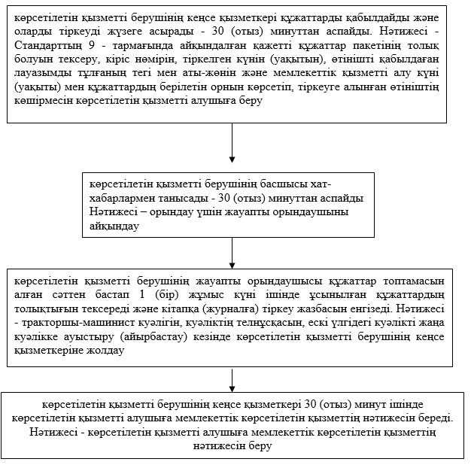

|  |  |
| --- | --- |
|  | "Тракторларды және олардың базасында жасалған өздігінен жүретін шассилер мен механизмдерді, өздігінен жүретін ауыл шаруашылығы, мелиоративтік және жол-құрылыс машиналары мен механизмдерін, сондай-ақ жүріп өту мүмкіндігі жоғары арнайы машиналарды жүргізу құқығына куәліктер беру" мемлекеттік көрсетілетін қызмет регламентіне 2-қосымша |

**"Тракторларды және олардың базасында жасалған өздігінен жүретін шассилер мен механизмдерді, өздігінен жүретін ауыл шаруашылығы, мелиоративтік және жол-құрылыс машиналары мен механизмдерін, сондай-ақ жүріп өту мүмкіндігі жоғары арнайы машиналарды жүргізу құқығына куәліктер беру" мемлекеттік көрсетілетін қызметінің бизнес-процестерінің анықтамасы**

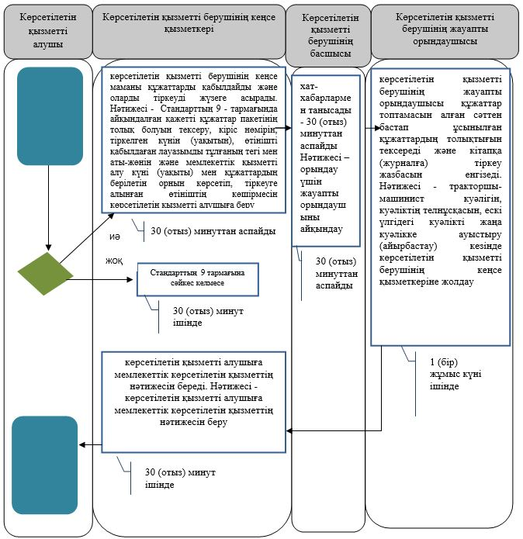

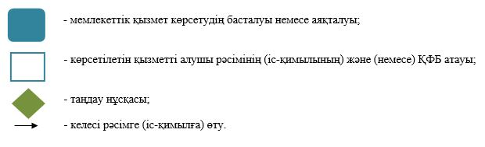

|  |  |
| --- | --- |
|  | "Тракторларды және олардың базасында жасалған өздігінен жүретін шассилер мен механизмдерді, өздігінен жүретін ауыл шаруашылығы, мелиоративтік және жол-құрылыс машиналары мен механизмдерін, сондай-ақ жүріп өту мүмкіндігі жоғары арнайы машиналарды жүргізу құқығына куәліктер беру" мемлекеттік көрсетілетін қызмет регламентіне 3-қосымша |

**Портал арқылы мемлекеттік қызметті көрсету кезіндегі функционалдық өзара іс-қимыл диаграммасы**

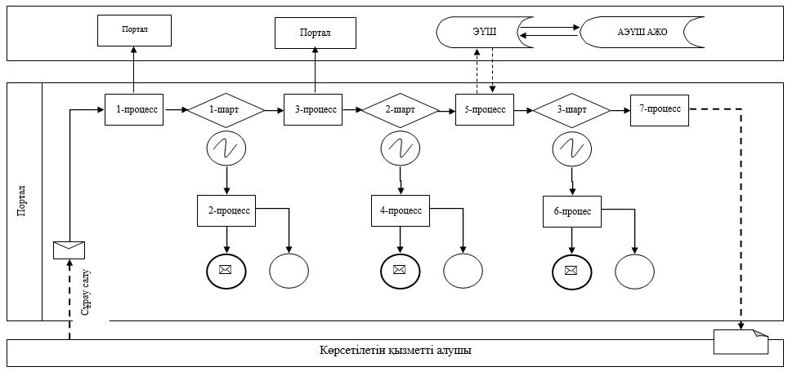

      Кесте. Шартты белгілер

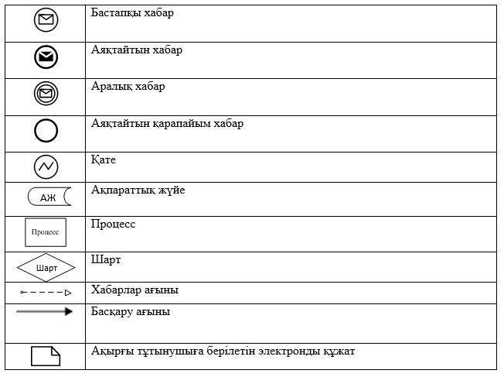

|  |  |
| --- | --- |
|  | Атырау облысы әкімдігінің 2015 жылғы "11" қыркүйектегі № 285 қаулысына 2-қосымша |
|  | Атырау облысы әкімдігінің 2015 жылғы "11" қыркүйектегі № 285 қаулысымен бекітілген |

**"Тракторларды және олардың базасында жасалған өздiгiнен жүретiн шассилер мен механизмдердi, өздiгiнен жүретiн ауыл шаруашылығы, мелиоративтiк және жол-құрылыс машиналары мен механизмдерiн, сондай-ақ жүріп өту мүмкіндігі жоғары арнайы машиналарды сенiмхат бойынша жүргізетін адамдарды тiркеу" мемлекеттiк көрсетілетін қызмет регламенті**

**1. Жалпы ережелер**

      1. "Тракторларды және олардың базасында жасалған өздiгiнен  
жүретiн шассилер мен механизмдердi, өздiгiнен жүретiн ауыл шаруашылығы, мелиоративтiк және жол-құрылыс машиналарымен механизмдерiн, сондай-ақ жүріп өту мүмкіндігі жоғары арнайы машиналарды сенiмхат бойынша жүргізетін адамдарды тiркеу" мемлекеттік көрсетілетін қызметін (бұдан әрі –мемлекеттік көрсетілетін қызмет) жергілікті атқарушы органдар – "Атырау облыстық Ауыл шаруашылығы басқармасы" мемлекеттік мекемесі, Атырау қаласы мен аудандарының ауыл шаруашылығы саласындағы функцияларды жүзеге асыратын бөлімдері көрсетеді (бұдан әрі – көрсетілетін қызмет беруші).

      Өтінішті қабылдау және мемлекеттік қызметті көрсету нәтижесін беру:

      1) көрсетілетін қызметті берушінің кеңсесі;  
      2) "электрондық үкіметтің" www.egov.kz веб-порталы (бұдан әрі – портал) арқылы жүзеге асырылады.  
      2. Мемлекеттік қызметті көрсету нысаны: электрондық (ішінара автоматтандырылған) немесе қағаз түрінде.  
      3. Мемлекеттік қызметті көрсету нәтижесі:

      көрсетілетін қызметті берушіге жүгінген кезде – көлік басқаруға арналған сенімхатқа мөртабан қою;

      порталға жүгінген кезде – сенімхат көрсетілетін қызметті берушінің уәкілетті адамының электрондық цифрлық қолтаңбасы қойылған (бұдан әрі – ЭЦҚ) электрондық құжат нысанында "жеке кабинетке" жолданады.

      Мемлекеттік қызметті көрсету нәтижесін ұсыну нысаны: электрондық немесе қағаз түрінде.

**2. Мемлекеттік қызметті көрсету процесінде көрсетілетін қызметті берушінің құрылымдық бөлімшелерінің (қызметкерлерінің) іс-қимылдар тәртібін сипаттау**

      4. Мемлекеттік көрсетілетін қызметті көрсету бойынша рәсімді (іс-қимылды) бастауға:  
      1) көрсетілетін қызметті берушіге жүгінген кезде - Қазақстан Республикасы Ауыл шаруашылығы министрінің 2015 жылғы 6 мамырдағы № 4-3/421 "Техникалық инспекция саласындағы мемлекеттік көрсетілетін қызметтер стандарттарын бекіту туралы" бұйрығымен бекітілген "Тракторларды және олардың базасында жасалған өздiгiнен жүретiн шассилер мен механизмдердi, өздiгiнен жүретiн ауыл шаруашылығы, мелиоративтiк және жол-құрылыс машиналары мен механизмдерiн, сондай-ақ жүріп өту мүмкіндігі жоғары арнайы машиналарды сенiмхат бойынша жүргізетін адамдарды тiркеу" мемлекеттік көрсетілетін қызмет стандартының (бұдан әрі - Стандарт) 1-қосымшаға сәйкес нысан бойынша өтініш;  
      2) порталға жүгінген кезде - Стандартқа 2-қосымшаға сәйкес электрондық құжат нысандағы өтініш негіз болып табылады.  
      5. Мемлекеттік қызметті көрсету процесінің құрамына кіретін әрбір рәсімнің (іс-қимылдың) мазмұны, оның орындалу ұзақтығы:  
      1) көрсетілетін қызметті берушінің кеңсе қызметкері құжаттарды қабылдауды және оларды тіркеуді жүзеге асырады - 30 (отыз) минуттан аспайды. Нәтижесі - Стандарттың 9 - тармағына сәйкес құжаттар топтамасының толық болуын тексеру. Кіріс нөмірін, тіркелген күнін (уақытын), өтінішті қабылдаған лауазымды тұлғаның тегі мен аты-жөнін және мемлекеттік көрсетілетін қызметті алу күні мен құжаттардың берілетін орнын көрсетіп, тіркелген өтініштің көшірмесін көрсетілетін қызметті алушыға беру және құжаттарды көрсетілетін қызметті берушінің басшысына жолдау;  
      2) көрсетілетін қызметті берушінің басшысы хат-хабарлармен танысады - 30 (отыз) минуттан аспайды. Нәтижесі – орындау үшін жауапты орындаушыны белгілеу;  
      3) көрсетілетін қызметті берушінің жауапты орындаушысы көрсетілетін қызметті алушы қажетті құжаттарды тапсырған сәттен бастап – 3 (үш) сағат ішінде кітапқа (журналға) тіркеу жазбасын енгізеді. Нәтижесі – көлік басқаруға арналған сенімхатқа мөртабан қою және көрсетілетін қызметті берушінің кеңсе қызметкеріне жолдау;  
      4) көрсетілетін қызметті берушінің кеңсе қызметкері 30 (отыз) минут ішінде көрсетілетін қызметті алушыға мемлекеттік көрсетілетін қызметтің нәтижесін береді. Нәтижесі - көрсетілетін қызметті алушыға мемлекеттік көрсетілетін қызметтің нәтижесін беру.

**3. Мемлекеттік қызметті көрсету процесінде көрсетілетін қызметті берушінің құрылымдық бөлімшелерінің (қызметкерлерінің) өзара іс-қимыл тәртібін сипаттау**

      6. Мемлекеттік қызметті көрсету процесінде қатысатын құрылымдық бөлімшелердің (қызметкерлердің) тізбесі:  
      1) көрсетілетін қызметті берушінің кеңсе қызметкері;  
      2) көрсетілетін қызметті берушінің басшысы;  
      3) көрсетілетін қызметті берушінің жауапты орындаушысы.  
      7. Әрбір рәсімнің (іс-қимылдың) ұзақтығын көрсете отырып, құрылымдық бөлімшелер (қызметкерлер) арасындағы рәсімдер (іс-қимылдар) реттілігінің сипаттамасы осы регламентің 1- қосымшасында, "Тракторларды және олардың базасында жасалған өздiгiнен жүретiн шассилер мен механизмдердi, өздiгiнен жүретiн ауыл шаруашылығы, мелиоративтiк және жол-құрылыс машиналары мен механизмдерiн, сондай-ақ жүріп өту мүмкіндігі жоғары арнайы машиналарды сенiмхат бойынша жүргізетін адамдарды тiркеу**"** мемлекеттік қызметін көрсету бизнес-процестерінің анықтамалығы осы регламенттің 2-қосымшасында келтірілген.

**4. Мемлекеттік қыземет көресту процесінде халыққа қызмет көрсету орталығымен және (немесе) өзге де көрсетілетін қызметті берушілермен өзара іс-қимыл тәртібін, сондай-ақ ақпараттық жүйелерді қолдану тәртібін сипаттау**

      8. Портал арқылы мемлекеттік қызметті көрсету кезінде көрсетілетін қызметті беруші мен көрсетілетін қызметті алушының жүгіну тәртібі мен рәсімдері реттілігін сипаттау (портал арқылы мемлекеттік қызметті көрсету кезіндегі функционалдық өзара іс-қимыл диаграммасы осы регламенттің 3-қосымшасында келтірілген):  
      1) көрсетілетін қызметті алушы жеке сәйкестендіру нөмірі (бұдан әрі –ЖСН) және бизнес-сәйкестендіру нөмірі (бұдан әрі – БСН), сондай-ақ пароль (порталда тіркелмеген көрсетілген қызметті алушылар үшін жүргізіледі) көмегімен порталда тіркелуді жүзеге асырады;  
      2) 1-процесс – көрсетілетін қызметті алу үшін көрсетілетін қызметті алушының ЖСН/БСН және парольді енгізу (авторландыру процесі);  
      3) 1-шарт – порталда тіркелген көрсетілетін қызметті алушы туралы деректердің дұрыстығын ЖСН/БСН және пароль арқылы тексеру;  
      4) 2-процесс – порталдың көрсетілетін қызметті алушының деректерінде бұзушылықтардың болуына байланысты авторландырудан бас тарту туралы хабарламаны қалыптастыруы;  
      5) 3-процесс – көрсетілетін қызметті алушының осы регламентте көрсетілген қызметті таңдауы, оның құрылымы мен форматтық талаптарын ескере отырып, нысан толтыруы үшін сұрау салу нысанын экранға шығару (деректерді енгізу), сұрау салу нысанына Стандарттың 9 - тармағында көрсетілген қажетті құжаттардың электрондық түрдегі көшірмелерін бекіту және сұрау салуды куәландыру (қол қою) үшін көрсетілетін қызметті алушының электрондық цифрлық қолтаңбасымен (бұдан әрі – ЭЦҚ) тіркелу куәлігін таңдауы;  
      6) 2-шарт – порталда ЭЦҚ тіркеу куәлігінің қолданылу мерзімін және кері қайтарылған (күші жойылған) тіркеу куәліктерінің тізімінде болмауын, сондай-ақ сұрау салуда көрсетілген ЖСН/БСН мен ЭЦҚ тіркеу куәлігінде көрсетілген ЖСН/БСН арасындағы сәйкестік деректерінің сәйкестігін тексеру;  
      7) 4-процесс – көрсетілетін қызметті алушының ЭЦҚ түпнұсқалығының расталмауына байланысты сұрау салынған қызметтен бас тарту туралы хабарламаны қалыптастыру;  
      8) 5-процесс – көрсетілетін қызметті алушының ЭЦҚ–мен куәландырылған электрондық құжатты өңдеу үшін көрсетілетін қызметті берушіге "электрондық үкіметтің" шлюзі (бұдан әрі – ЭҮШ) арқылы автоматтандырылған жұмыс орнына жолдау;  
      9) 3-шарт – көрсетілетін қызметті алушы қоса берген құжаттардың Стандартта көрсетілгендерге және қызмет көрсету үшін негіздерге сәйкестігін көрсететін қызметті берушінің тексеруі;  
      10) 6-процесс – көрсетілетін қызметті алушының құжаттарында бұзушылықтардың болуына байланысты сұрау салынған қызметті көрсетуден бас тарту туралы хабарламаны қалыптастыру;  
      11) 7-процесс – көрсетілетін қызметті алушының портал қалыптастырған қызметтің нәтижесін алуы (электрондық құжат нысанындағы сенімхат). Электрондық құжат көрсетілетін қызметті берушінің уәкілетті тұлғасының ЭЦҚ–сын қолданумен қалыптастырылады.

|  |  |
| --- | --- |
|  | "Тракторларды және олардың базасында жасалған өздiгiнен жүретiн шассилер мен механизмдердi, өздiгiнен жүретiн ауыл шаруашылығы, мелиоративтiк және жол құрылыс машиналары мен механизмдерiн, сондай-ақ жүріп өту мүмкіндігі жоғары арнайы машиналарды сенiмхат бойынша жүргізетін адамдарды тiркеу" мемлекеттік көрсетілетін қызмет регламентіне 1-қосымша |

**Әрбір рәсімнің (іс-қимылдың) ұзақтығын көрсете отырып, құрылымдық бөлімшелер (қызметкерлер) арасындағы рәсімдер (іс-қимылдар) реттілігінің сипаттамасы**

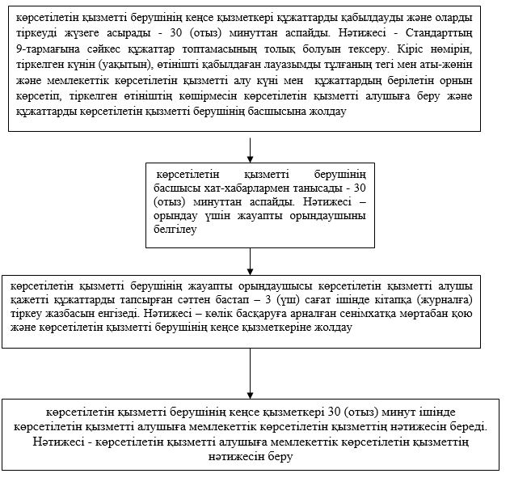

|  |  |
| --- | --- |
|  | "Тракторларды және олардың базасында жасалған өздiгiнен жүретiн шассилер мен механизмдердi, өздiгiнен жүретiн ауыл шаруашылығы, мелиоративтiк және жол құрылыс машиналары мен механизмдерiн, сондай-ақ жүріп өту мүмкіндігі жоғары арнайы машиналарды сенiмхат бойынша жүргізетін адамдарды тiркеу" мемлекеттік көрсетілетін қызмет регламентіне 2-қосымша |

**"Тракторларды және олардың базасында жасалған өздiгiнен жүретiн шассилер мен механизмдердi, өздiгiнен жүретiн ауыл шаруашылығы, мелиоративтiк және жол құрылыс машиналары мен механизмдерiн, сондай-ақ жүріп өту мүмкіндігі жоғары арнайы машиналарды сенiмхат бойынша жүргізетін адамдарды тiркеу" мемлекеттік көрсетілетін қызметінің бизнес-процестерінің анықтамасы**

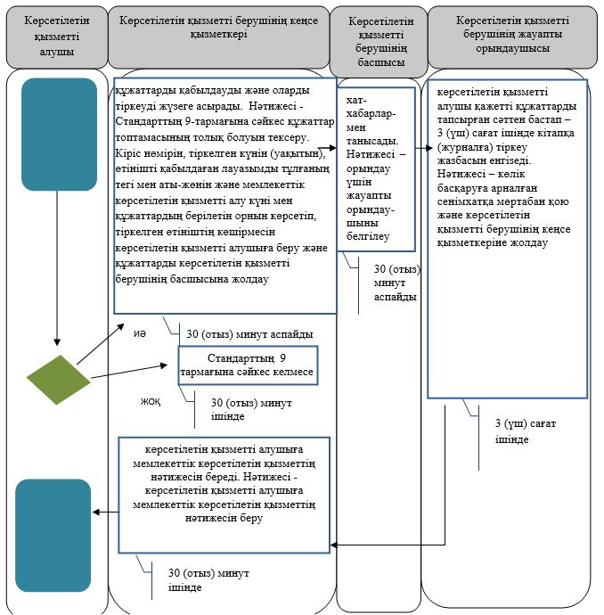

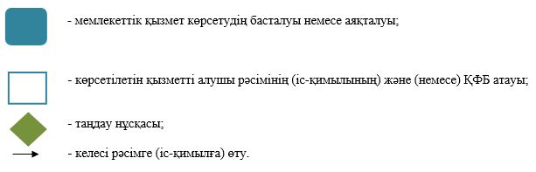

|  |  |
| --- | --- |
|  | "Тракторларды және олардың базасында жасалған өздiгiнен жүретiн шассилер мен механизмдердi, өздiгiнен жүретiн ауыл шаруашылығы, мелиоративтiк және жол құрылыс машиналары мен механизмдерiн, сондай-ақ жүріп өту мүмкіндігі жоғары арнайы машиналарды сенiмхат бойынша жүргізетін адамдарды тiркеу" мемлекеттік көрсетілетін қызмет регламентіне 3-қосымша |

**Портал арқылы мемлекеттік қызметті көрсету кезіндегі функционалдық өзара іс-қимыл диаграммасы**

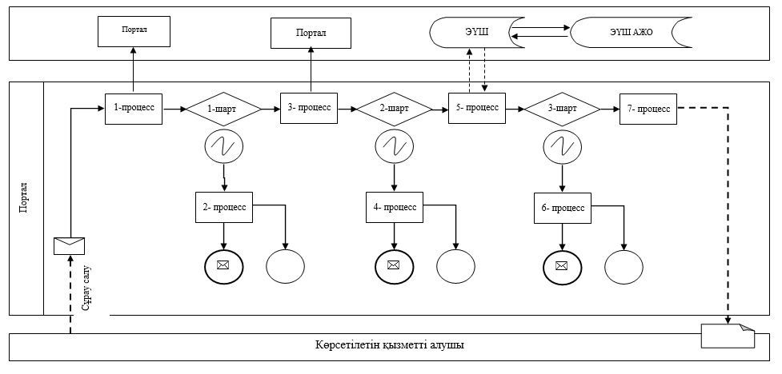

      Кесте. Шартты белгілер:

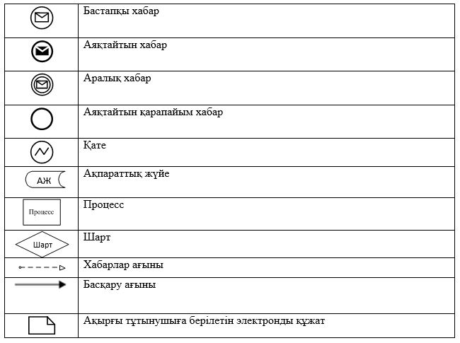

|  |  |
| --- | --- |
|  | Атырау облысы әкімдігінің 2015 жылғы "11" қыркүйектегі № 285 қаулысына 3-қосымша |
|  | Атырау облысы әкімдігінің 2015 жылғы "11" қыркүйектегі № 285 қаулысымен бекітілген |

**"Тракторлар және олардың базасында жасалған өздігінен жүретін шассилер мен механизмдер, өздігінен жүретін ауыл шаруашылығы, мелиоративтік және жол-құрылыс машиналары мен механизмдер, сондай-ақ өтімділігі жоғары арнайы машиналар үшін тіркеу құжатын (телнұсқасын) және мемлекеттік нөмірлік белгі беру" мемлекеттiк көрсетілетін қызмет регламенті**

**1. Жалпы ережелер**

      1. "Тракторлар және олардың базасында жасалған өздігінен жүретін шассилер мен механизмдер, өздігінен жүретін ауыл шаруашылығы, мелиоративтік және жол-құрылыс машиналары мен механизмдер, сондай-ақ өтімділігі жоғары арнайы машиналар үшін тіркеу құжатын (телнұсқасын) және мемлекеттік нөмірлік белгі беру" мемлекеттік көрсетілетін қызметті (бұдан әрі– мемлекеттік көрсетілетін қызмет) жергілікті атқарушы органдар – "Атырау облысы Ауыл шаруашылығы басқармасы" мемлекеттік мекемесі, Атырау қаласы мен аудандарының ауыл шаруашылығы саласындағы функцияларды жүзеге асыратын бөлімдері көрсетеді (бұдан әрі – көрсетілетін қызметті беруші).

      Өтінішті қабылдау және мемлекеттік қызметті көрсету нәтижесін беру:

      1) көрсетілетін қызметті берушінің кеңсесі;  
      2) "электрондық үкіметтің" www.egov.kz веб-порталы (бұдан әрі – портал) арқылы жүзеге асырылады.  
      2. Мемлекеттік қызметті көрсету нысаны: электрондық (ішінара автоматтандырылған) немесе қағаз түрінде.  
      3. Мемлекеттік қызметті көрсету нәтижесі – тракторлар және олардың базасында жасалған өздігінен жүретін шассилер мен механизмдер, өздігінен жүретін ауыл шаруашылығы, мелиоративтік және жол-құрылыс машиналары мен механизмдер, сондай-ақ өтімділігі жоғары арнайы машиналар үшін тіркеу құжатын (телнұсқасын) және мемлекеттік нөмірлік белгі беру.

      Мемлекеттік қызметті көрсету нәтижесін ұсыну нысаны: қағаз түрінде.

      Көрсетілетін қызметті беруші берілген рұқсаттар туралы мәліметтерді "Е-лицензиялау" мемлекеттік дерекқоры" ақпараттық жүйесіне енгізеді.

**2. Мемлекеттік қызметті көрсету процесінде көрсетілетін қызметті берушінің құрылымдық бөлімшелерінің (қызметкерлерінің) іс-қимылдар тәртібін сипаттау**

      4. Мемлекеттік қызметті көрсету бойынша іс-қимылды бастауға:  
      1) көрсетілетін қызметті берушіге жүгінген кезде - Қазақстан Республикасы Ауыл шаруашылығы министрінің 2015 жылғы 6 мамырдағы № 4-3/421 "Техникалық инспекция саласындағы мемлекеттік көрсетілетін қызметтер стандарттарын бекіту туралы" бұйрығымен бекітілген "Тракторлар және олардың базасында жасалған өздігінен жүретін шассилер мен механизмдер, өздігінен жүретін ауыл шаруашылығы, мелиоративтік және жол-құрылыс машиналары мен механизмдер, сондай-ақ өтімділігі жоғары арнайы машиналар үшін тіркеу құжатын (телнұсқасын) және мемлекеттік нөмірлік белгі беру" мемлекеттік көрсетілетін қызмет стандартының (бұдан әрі – Стандарт) 1 немесе 2-қосымшаларына сәйкес нысандар бойынша өтініш;  
      2) порталға жүгінген кезде – Стандарттың 1 немесе 2-қосымшаларына сәйкес электрондық құжат нысанындағы өтініш негіз болып табылады.  
      5. Мемлекеттік қызметті көрсету процесінің құрамына кіретін әрбір рәсімінің (іс-қимылдың) мазмұны, оның орындалу ұзақтығы:  
      1) көрсетілетін қызметті берушінің кеңсе қызметкері құжаттарды қабылдау және оларды тіркеуді жүзеге асырады - 30 (отыз) минуттан аспайды. Нәтижесі – Стандарттың 9 - тармағына сәйкес құжаттар топтамасының толық болуын тексеру, кіріс нөмірін, тіркелген күнін, өтінішті қабылдаған лауазымды тұлғаның тегі мен аты-жөнін және мемлекеттік көрсетілетін қызметті алу күні (уақытын) мен құжаттардың берілетін орнын көрсетіп, тіркелген өтініштің көшірмесін көрсетілетін қызметті алушыға беру және көрсетілетін қызметті берушінің басшысына құжаттарды жолдау;  
      2) көрсетілетін қызметті берушінің басшысы хат-хабарлармен танысады – 30 (отыз) минуттан аспайды. Нәтижесі – орындау үшін жауапты орындаушыны белгілеу;  
      3) көрсетілетін қызметті берушінің жауапты орындаушысы көрсетілетін қызметті алушы қажетті құжаттарды тапсырған сәттен бастап күнтізбелік 14 (он төрт) күн ішінде кітапқа (журналға) тіркеу жазбасын енгізеді. Нәтижесі – тіркеу құжатын (телнұсқаларын) және мемлекеттік нөмірлік белгілерін көрсетілетін қызметті берушінің кеңсе қызметкеріне жолдау;  
      4) көрсетілетін қызметті берушінің кеңсе қызметкері 30 (отыз) минут ішінде көрсетілетін қызметті алушыға мемлекеттік көрсетілетін қызметтің нәтижесін береді. Нәтижесі - көрсетілетін қызметті алушыға мемлекеттік көрсетілетін қызметтің нәтижесін беру.

**3. Мемлекеттік қызметті көрсету процесінде көрсетілетін қызметті берушінің құрылымдық бөлімшелерінің (қызметкерлерінің) өзара іс-қимыл тәртібін сипаттау**

      6. Мемлекеттік қызметті көрсету процесіне қатысатын құрылымдық бөлімшелердің (қызметкерлердің) тізбесі:  
      1) көрсетілген қызметті берушінің кеңсе қызметкері;  
      2) көрсетілген қызметті берушінің басшысы;  
      3) көрсетілген қызметті берушінің жауапты орындаушысы.  
      7. Әрбір рәсімнің (іс-қимылдың) ұзақтығын көрсете отырып, құрылымдық бөлімшелер (қызметкерлер) арасындағы рәсімдердің (іс-қимылдар) реттілігінің сипаттамасы осы регламентің 1-қосымшасында берілген, **"**Тракторлар және олардың базасында жасалған өздігінен жүретін шассилер мен механизмдер, өздігінен жүретін ауыл шаруашылығы, мелиоративтік және жол-құрылыс машиналары мен механизмдер, сондай-ақ өтімділігі жоғары арнайы машиналар үшін тіркеу құжатын (телнұсқасын) және мемлекеттік нөмірлік белгі беру" мемлекеттік қызметін көрсету бизнес-процестерінің анықтамалығы осы регламенттің 2-қосымшасында келтірілген.

**4. Мемлекеттік қызмет көрсету процесінде Мемлекеттік корпорациямен және (немесе) өзге де көрсетілетін қызметті берушілермен өзара іс-қимыл жасау тәртібін, сондай-ақ ақпараттық жүйелерді пайдалану тәртібін сипаттау**

      Ескерту. Бөлімнің атауы жаңа редакцияда - Атырау облысы әкімдігінің 10.11.2017 № 299 қаулысымен (алғашқы ресми жарияланған күнінен кейін күнтізбелік он күн өткен соң қолданысқа енгізіледі).  
      8. Портал арқылы мемлекеттік қызметті көрсету кезінде көрсетілетін қызметті беруші мен көрсетілетін қызметті алушының жүгіну тәртібі мен рәсімдері реттілігін сипаттау (портал арқылы мемлекеттік қызметті көрсету кезіндегі функционалдық өзара іс-қимыл диаграммасы осы регламенттің 3-қосымшасында келтірілген):  
      1) көрсетілетін қызметті алушы жеке сәйкестендіру нөмірі (бұдан әрі –ЖСН) және бизнес-сәйкестендіру нөмірі (бұдан әрі – БСН), сондай-ақ пароль (порталда тіркелмеген көрсетілетін қызметті алушылар үшін жүргізіледі) көмегімен порталда тіркелу жүзеге асырылады;  
      2) 1-процесс – порталда қызметті алу үшін көрсетілетін қызметті алушының ЖСН/БСН және парольді енгізуі (авторландыру процесі);  
      3) 1-шарт – порталда тіркелген көрсетілетін қызметті алушы туралы деректердің дұрыстығын ЖСН/БСН және пароль арқылы тексеруі;  
      4) 2-процесс – порталдың көрсетілетін қызметті алушының деректерінде бұзушылықтардың болуына байланысты авторландырудан бас тарту туралы хабарламаны қалыптастыруы;  
      5) 3-процесс – көрсетілетін қызметті алушы осы регламентте көрсетілген қызметті таңдауы, оның құрылымы мен форматтық талаптарын ескере отырып, нысанды толтыруы үшін сұрау салу нысанын экранға шығару (деректерді енгізу), сұрау салу нысанына Стандарттың 9 - тармағында көрсетілген қажетті құжаттардың электрондық түрдегі көшірмелерін бекіту және сұрау салуды куәландыру (қол қою) үшін көрсетілген қызметті алушының электрондық - цифрлық қолтаңбасының (бұдан әрі –ЭЦҚ) тіркелу куәлігін таңдауы;  
      6) 2-шарт – порталда ЭЦҚ тіркеу куәлігінің мерзімін және кері қайтарылған (күші жойылған) тіркеу куәліктерінің тізімінде болмауын, сондай-ақ және сұрау салуда көрсетілген ЖСН/БСН мен ЭЦҚ тіркеу куәлігінде көрсетілген ЖСН/БСН арасындағы сәйкестендіру деректерінің сәйкестілігін тексеру;  
      7) 4-процесс – көрсетілетін қызметті алушының ЭЦҚ түпнұсқалығының расталмауына байланысты сұрау салынған қызметтен бас тарту туралы хабарламаны қалыптастыру;  
      8) 5-процесс – көрсетілетін қызметті алушының ЭЦҚ-мен куәландырылған электрондық құжатты өңдеу үшін көрсетілетін қызметті берушіге "электрондық үкіметтің" шлюзі (бұдан әрі – ЭҮШ) арқылы автоматтандырылған жұмыс орнына жолдау;  
      9) 3-шарт – көрсетілетін қызметті алушы қоса берген құжаттардың, Стандартта көрсетілгендерге және қызметті көрсету үшін негіздерге сәйкестігін көрсетілетін қызметті берушінің тексеруі;  
      10) 6-процесс – көрсетілетін қызметті алушының құжаттарында бұзушылықтардың болуына байланысты сұрау салынған қызметті көрсетуден бас тарту туралы хабарламаны қалыптастыру;  
      11) 7-процесс – көрсетілетін қызметті алушының портал қалыптастырған қызметтің нәтижесін алуы (электрондық құжат нысанындағы хабарлама). Электрондық құжат көрсетілген қызметті берушінің уәкілетті өкілінің ЭЦҚ-сын қолданумен қалыптастырылады.

|  |  |
| --- | --- |
|  | "Тракторлар және олардың базасында жасалған өздігінен жүретін шассилер мен механизмдер, өздігінен жүретін ауыл шаруашылығы, мелиоративтік және жол-құрылыс машиналары мен механизмдер, сондай-ақ өтімділігі жоғары арнайы машиналар үшін тіркеу құжатын (телнұсқасын) және мемлекеттік нөмірлік белгі беру" мемлекеттік көрсетілетін қызмет регламентіне 1-қосымша |

**Әрбір рәсімнің (іс-қимылдың) ұзақтығын көрсете отырып, құрылымдық бөлімшелер (қызметкерлер) арасындағы рәсімдердің (іс-қимылдар) реттілігінің сипаттамасы**

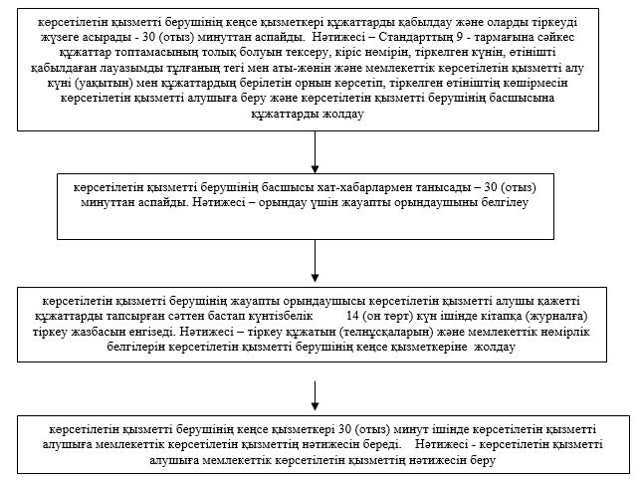

|  |  |
| --- | --- |
|  | "Тракторлар және олардың базасында жасалған өздігінен жүретін шассилер мен механизмдер, өздігінен жүретін ауыл шаруашылығы, мелиоративтік және жол-құрылыс машиналары мен механизмдер, сондай-ақ өтімділігі жоғары арнайы машиналар үшін тіркеу құжатын (телнұсқасын) және мемлекеттік нөмірлік белгі беру" мемлекеттік көрсетілетін қызмет регламентіне 2-қосымша |

**"Тракторлар және олардың базасында жасалған өздігінен жүретін шассилер мен механизмдер, өздігінен жүретін ауыл шаруашылығы, мелиоративтік және жол-құрылыс машиналары мен механизмдер, сондай-ақ өтімділігі жоғары арнайы машиналар үшін тіркеу құжатын (телнұсқасын) және мемлекеттік нөмірлік белгі беру" мемлекеттік көрсетілетін қызметінің бизнес-процестерінің анықтамасы**

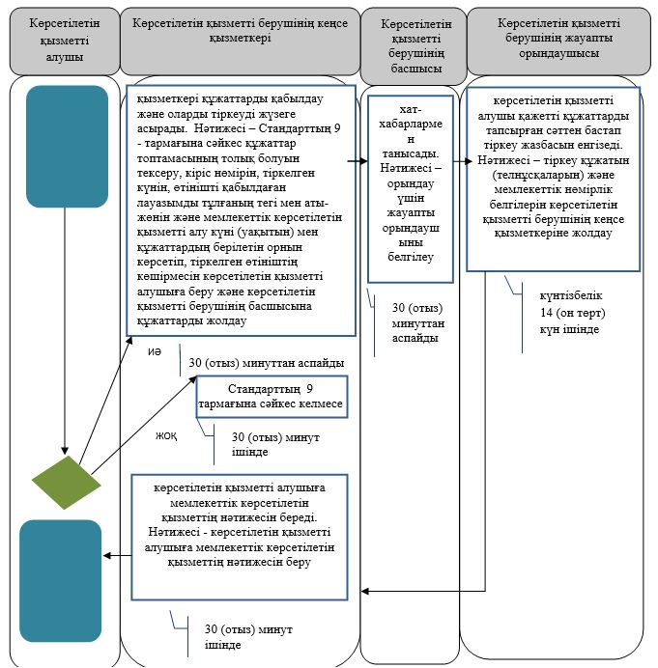

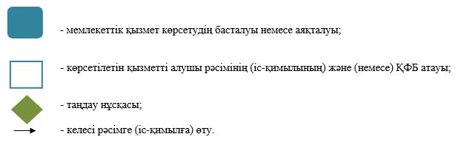

|  |  |
| --- | --- |
|  | "Тракторлар және олардың базасында жасалған өздігінен жүретін шассилер мен механизмдер, өздігінен жүретін ауыл шаруашылығы, мелиоративтік және жол-құрылыс машиналары мен механизмдер, сондай-ақ өтімділігі жоғары арнайы машиналар үшін тіркеу құжатын (телнұсқасын) және мемлекеттік нөмірлік белгі беру" мемлекеттік көрсетілетін қызмет регламентіне 3-қосымша |

**Портал арқылы мемлекеттік қызметті көрсету кезіндегі функционалдық өзара іс-қимыл диаграммасы**

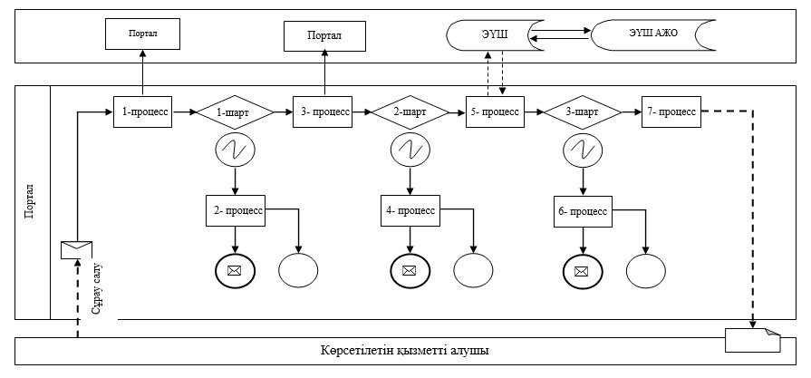

      Кесте. Шартты белгілер

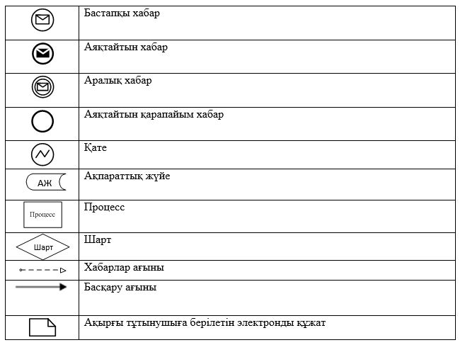

|  |  |
| --- | --- |
|  | Атырау облысы әкімдігінің 2015 жылғы "11" қыркүйектегі № 285 қаулысына 4- қосымша |
|  | Атырау облысы әкімдігінің 2015 жылғы "11" қыркүйектегі № 285 қаулысымен бекітілген |

**"Тракторларды және олардың базасында жасалған өздігінен жүретін шассилер мен механизмдерді, монтаждалған арнайы жабдығы бар тіркемелерді қоса алғанда, олардың тіркемелерінің, өздігінен жүретін ауыл шаруашылығы, мелиоративтік және жол-құрылыс машиналары мен механизмдерінің, сондай-ақ жүріп өту мүмкіндігі жоғары арнайы машиналардың кепілін мемлекеттік тіркеу" мемлекеттік көрсетілетін қызмет регламенті**

**1. Жалпы ережелер**

      1. "Тракторларды және олардың базасында жасалған өздігінен жүретін шассилер мен механизмдерді, монтаждалған арнайы жабдығы бар тіркемелерді қоса алғанда, олардың тіркемелерінің, өздігінен жүретін ауыл шаруашылығы, мелиоративтік және жол-құрылыс машиналары мен механизмдерінің, сондай-ақ жүріп өту мүмкіндігі жоғары арнайы машиналардың кепілін мемлекеттік тіркеу" мемлекеттік көрсетілетін қызметті (бұдан әрі – мемлекеттік көрсетілетін қызмет) жергілікті атқарушы органдар – "Атырау облысы Ауыл шаруашылығы басқармасы" мемлекеттік мекемесі, Атырау қаласы мен аудандарының ауыл шаруашылығы саласындағы функцияларды жүзеге асыратын бөлімдері көрсетеді (бұдан әрі – көрсетілетін қызметті беруші).

      Өтінішті қабылдау және мемлекеттік қызметті көрсету нәтижесін беру:

      1) көрсетілетін қызметті берушінің кеңсесі;  
      2) "электрондық үкіметтің" www.egov.kz веб-порталы (бұдан әрі – портал) арқылы жүзеге асырылады.   
      2. Мемлекеттік қызметті көрсету нысаны: электрондық (ішінара автоматтандырылған) немесе қағаз түрінде.  
      3. Мемлекеттік қызметті көрсету нәтижесі – тракторларды және олардың базасында жасалған өздiгiнен жүретін шассилер мен механизмдерді, монтаждалған арнайы жабдығы бар тiркемелердi қоса алғанда, олардың тiркемелерiнің, өздiгiнен жүретін ауыл шаруашылығы, мелиоративтік және жол-құрылыс машиналары мен механизмдерінің, сондай-ақ жүріп өту мүмкiндiгi жоғары арнайы машиналардың кепілін мемлекеттік тіркеу және мемлекеттік тіркеу туралы куәлікті (телнұсқасын) беру.

      Мемлекеттік қызметті көрсету нәтижесін ұсыну нысаны: электрондық.

      Порталда мемлекеттік қызметті көрсету нәтижесі жеке немесе заңды тұлғаның (бұдан әрі – көрсетілетін қызметті алушы) "жеке кабинетіне" көрсетілетін қызметті берушінің уәкілетті адамының электрондық цифрлық қолтаңбасымен (бұдан әрі – ЭЦҚ) қол қойылған электрондық құжат нысанында жолданады.

      Көрсетілетін қызметті алушы мемлекеттік қызметті көрсету нәтижесін қағаз жеткізгіште алуға жүгінген жағдайда, мемлекеттік қызметті көрсету нәтижесі электрондық нысанда ресімделеді, басып шығарылады және мөрмен және көрсетілетін қызметті берушінің уәкілетті тұлғасының қолымен куәландырылады.

**2. Мемлекеттік қызметті көрсету процесінде көрсетілетін қызметті берушінің құрылымдық бөлімшелерінің (қызметкерлерінің) іс-қимылдар тәртібін сипаттау**

      4. Мемлекеттік қызметті көрсету бойынша іс-қимылды бастауға:  
      1) көрсетілетін қызметті берушіге жүгінген кезде - Қазақстан Республикасы Ауыл шаруашылығы министрінің 2015 жылғы 6 мамырдағы № 4-3/421 "Техникалық инспекция саласындағы мемлекеттік көрсетілетін қызметтер стандарттарын бекіту туралы" бұйрығымен бекітілген "Тракторларды және олардың базасында жасалған өздігінен жүретін шассилер мен механизмдерді, монтаждалған арнайы жабдығы бар тіркемелерді қоса алғанда, олардың тіркемелерінің, өздігінен жүретін ауыл шаруашылығы, мелиоративтік және жол-құрылыс машиналары мен механизмдерінің, сондай-ақ жүріп өту мүмкіндігі жоғары арнайы машиналардың кепілін мемлекеттік тіркеу" мемлекеттік көрсетілетін қызмет стандартының (бұдан әрі - Стандарт) қосымшаға сәйкес нысан бойынша өтініш;  
      2) порталға жүгінген кезде – Стандарттың қосымшасына сәйкес электрондық құжат нысанындағы өтініш негіз болып табылады.  
      5. Мемлекеттік қызметті көрсету процесінің құрамына кіретін әрбір рәсімдердің (іс-қимылдың) мазмұны, оны орындалу ұзақтығы:  
      1) көрсетілетін қызметті берушінің кеңсе қызметкері құжаттарды қабылдау және оларды тіркеуді жүзеге асырады - 30 (отыз) минуттан аспайды. Нәтижесі – Стандарттың 9 - тармағына сәйкес құжаттар топтамасының толық болуын тексеру, кіріс нөмірін, тіркелген күнін, өтінішті қабылдаған лауазымды тұлғаның тегі мен аты-жөнін және мемлекеттік көрсетілген қызметті алу күні (уақыты) мен құжаттардың берілетін орнын көрсетіп, тіркелген өтініштің көшірмесін көрсетілетін қызметті алушыға беру және көрсетілетін қызметті берушінің басшысына құжаттарды жолдау ;  
      2) көрсетілетін қызметті берушінің басшысы хат-хабарлармен танысады – 30 (отыз) минуттан аспайды. Нәтижесі – орындау үшін жауапты орындаушыны белгілеу;  
      3) көрсетілетін қызметті берушінің жауапты орындаушысы, көрсетілетін қызметті алушы қажетті құжаттарды тапсырған сәттен бастап 1 (бір) жұмыс күні ішінде кітапқа (журналға) тіркеу жазбасын енгізеді. Нәтижесі – тракторлардың және олардың базасында жасалған өздігінен жүретін шассилер мен механизмдерді, монтаждалған арнайы жабдығы бар тіркемелерді қоса алғанда, олардың тіркемелерінің, өздігінен жүретін ауыл шаруашылығы, мелиоративтік және жол-құрылыс машиналары мен механизмдерінің, сондай-ақ жүріп өту мүмкіндігі жоғары арнайы машиналардың кепілін мемлекеттік тіркеу туралы куәлікті (телнұсқасын) қағаз нысанында тіркеу және көрсетілетін қызметті берушінің кеңсе қызметкеріне жолдау;  
      4) көрсетілетін қызметті берушінің кеңсе қызметкері 30 (отыз) минут ішінде көрсетілетін қызметті алушыға мемлекеттік көрсетілетін қызметтің нәтижесін береді. Нәтижесі - көрсетілетін қызметті алушыға мемлекеттік көрсетілетін қызметтің нәтижесін беру.

**3. Мемлекеттік қызметтерді көрсету процесінде көрсетілетін қызметті берушінің құрылымдық бөлімшелерінің (қызметкерлерінің) өзара іс-қимыл тәртібін сипаттау**

      6. Мемлекеттік қызметті көрсету процесіне қатысатын құрылымдық бөлімшелердің (қызметкерлердің) тізбесі:  
      1) көрсетілетін қызметті берушінің кеңсе қызметкері;  
      2) көрсетілетін қызметті берушінің басшысы;  
      3) көрсетілетін қызметті берушінің жауапты орындаушысы.  
      7. Әрбір рәсімнің (іс-қимылдың) ұзақтығын көрсете отырып, құрылымдық бөлімшелер (қызметкерлер) арасындағы рәсімдердің (іс-қимылдардың) реттілігінің сипаттамасы осы регламентің 1 - қосымшасында, "Тракторларды және олардың базасында жасалған өздігінен жүретін шассилер мен механизмдерді, монтаждалған арнайы жабдығы бар тіркемелерді қоса алғанда, олардың тіркемелерінің, өздігінен жүретін ауыл шаруашылығы, мелиоративтік және жол-құрылыс машиналары мен механизмдерінің, сондай-ақ жүріп өту мүмкіндігі жоғары арнайы машиналардың кепілін мемлекеттік тіркеу" мемлекеттік қызметін көрсету бизнес-процестерінің анықтамалығы осы регламенттің 2-қосымшасында келтірілген.

**4. Мемлекеттік қызмет көрсету процесінде Мемлекеттік корпорациямен және (немесе) өзге де көрсетілетін қызметті берушілермен өзара іс-қимыл жасау тәртібін, сондай-ақ ақпараттық жүйелерді пайдалану тәртібін сипаттау**

      Ескерту. Бөлімнің атауы жаңа редакцияда - Атырау облысы әкімдігінің 10.11.2017 № 299 қаулысымен (алғашқы ресми жарияланған күнінен кейін күнтізбелік он күн өткен соң қолданысқа енгізіледі).  
      8. Портал арқылы мемлекеттік қызметті көрсету кезінде көрсетілетін қызметті беруші мен көрсетілетін қызметті алушының жүгіну тәртібі мен рәсімдері реттілігін сипаттау (портал арқылы мемлекеттік қызметті көрсету кезіндегі функционалдық өзара іс-қимыл диаграммасы осы регламенттің 3-қосымшасында келтірілген):  
      1) көрсетілетін қызметті алушы жеке сәйкестендіру нөмірі (бұдан әрі – ЖСН) және бизнес-сәйкестендіру нөмірі (бұдан әрі – БСН), сондай-ақ парольдің (порталда тіркелмеген көрсетілетін қызметті алушылар үшін жүргізіледі) көмегімен порталда тіркеуді жүзеге асырады;  
      2) 1-процесс – мемлекеттік көрсетілетін қызметті алу үшін көрсетілетін қызметті алушының ЖСН/БСН және парольді (авторландыру процесі) енгізу;  
      3) 1-шарт – порталда тіркелген көрсетілетін қызметті алушы туралы деректердің дұрыстығын ЖСН/БСН және пароль арқылы тексеру;  
      4) 2-процесс – порталда көрсетілетін қызметті алушының деректерінде бұзушылықтар болуына байланысты авторландырудан бас тарту туралы хабарламаны қалыптастыруы;  
      5) 3-процесс – көрсетілетін қызметті алушы осы регламентте көрсетілген қызметті таңдауы, оның құрылымы мен форматтық талаптарды ескере отырып, нысанды толтыруы үшін сұрау салу нысанын экранға шығару (деректерді енгізу), сұрау салу нысанына Стандарттың 9 - тармағында көрсетілген қажетті құжаттардың электрондық түрдегі көшірмелерін бекіту және сұрау салуды куәландыру (қол қою) үшін көрсетілген қызметті алушының ЭЦҚ тіркелу куәлігін таңдауы;  
      6) 2-шарт – порталда ЭЦҚ тіркеу куәлігінің қолданылу мерзімі мен тіркеу куәлігінің кері қайтарылған (күші жойылған) тіркеу куәліктерінің тізімінде болмауын, сондай-ақ сұрау салуда көрсетілген ЖСН/БСН мен ЭЦҚ тіркеу куәлігінде көрсетілген ЖСН/БСН арасындағы сәйкестендіру деректерінің сәйкестігін тексеру;  
      7) 4-процесс – көрсетілетін қызметті алушының ЭЦҚ түпнұсқалығының расталмауына байланысты сұрау салынған қызметтен бас тарту туралы хабарламаны қалыптастыру;  
      8) 5-процесс – көрсетілетін қызметті алушының ЭЦҚ-сымен куәландырылған электрондық құжатты өңдеу үшін, көрсетілетін қызметті берушінің "электрондық үкіметтің" шлюзі арқылы автоматтандырылған жұмыс орнына (бұдан әрі – ЭҮШ АЖО) жолдауы;  
      9) 3-шарт – көрсетілетін қызметті алушы қоса берген құжаттардың, Стандартта көрсетілгендерге және қызмет көрсету үшін негіздерге сәйкестігін көрсетілген қызметті берушінің тексеруі;  
      10) 6-процесс – көрсетілетін қызметті алушының құжаттарында бұзушылықтардың болуына байланысты сұрау салынған қызметті көрсетуден бас тарту туралы хабарламаны қалыптастыру;  
      11) 7-процесс – көрсетілетін қызметті алушының портал қалыптастырған қызметтің нәтижесін алуы (электрондық құжат нысандағы хабарлама). Электрондық құжат көрсетілетін қызметті берушінің уәкілетті өкілінің ЭЦҚ-сын қолдану арқылы қалыптастырылады.

|  |  |
| --- | --- |
|  | "Тракторларды және олардың базасында жасалған өздігінен жүретін шассилер мен механизмдерді, монтаждалған арнайы жабдығы бар тіркемелерді қоса алғанда, олардың тіркемелерінің, өздігінен жүретін ауыл шаруашылығы, мелиоративтік және жол-құрылыс машиналары мен механизмдерінің, сондай-ақ жүріп өту мүмкіндігі жоғары арнайы машиналардың кепілін мемлекеттік тіркеу" мемлекеттік көрсетілетін қызмет регламентіне 1-қосымша |

**Әрбір рәсімнің (іс-қимылдың) ұзақтығын көрсете отырып, құрылымдық бөлімшелер (қызметкерлер) арасындағы рәсімдердің (іс-қимылдардың) реттілігінің сипаттамасы**

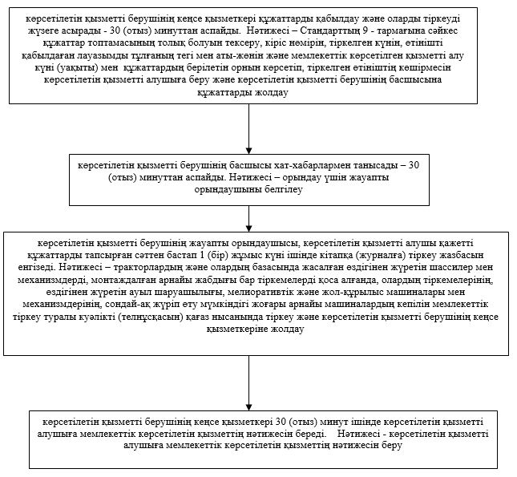

|  |  |
| --- | --- |
|  | "Тракторларды және олардың базасында жасалған өздігінен жүретін шассилер мен механизмдерді, монтаждалған арнайы жабдығы бар тіркемелерді қоса алғанда, олардың тіркемелерінің, өздігінен жүретін ауыл шаруашылығы, мелиоративтік және жол-құрылыс машиналары мен механизмдерінің,сондай-ақ жүріп өту мүмкіндігі жоғары арнайы машиналардың кепілін мемлекеттік тіркеу" мемлекеттік көрсетілетін қызмет регламентіне 2-қосымша |

**"Тракторларды және олардың базасында жасалған өздігінен жүретін шассилер мен механизмдерді, монтаждалған арнайы жабдығы бар тіркемелерді қоса алғанда, олардың тіркемелерінің, өздігінен жүретін ауыл шаруашылығы, мелиоративтік және жол-құрылыс машиналары мен механизмдерінің, сондай-ақ жүріп өту мүмкіндігі жоғары арнайы машиналардың кепілін мемлекеттік тіркеу" мемлекеттік көрсетілетін қызметінің бизнес-процестерінің анықтамасы**

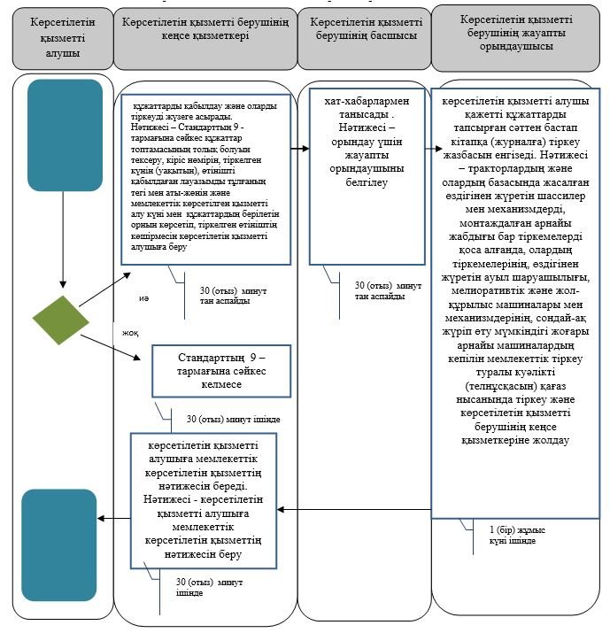

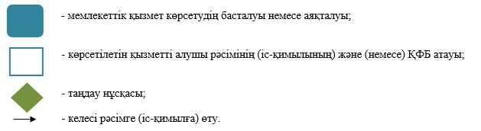

|  |  |
| --- | --- |
|  | "Тракторларды және олардың базасында жасалған өздігінен жүретін шассилер мен механизмдерді, монтаждалған арнайы жабдығы бар тіркемелерді қоса алғанда, олардың тіркемелерінің, өздігінен жүретін ауыл шаруашылығы, мелиоративтік және жол-құрылыс машиналары мен механизмдерінің, сондай-ақ жүріп өту мүмкіндігі жоғары арнайы машиналардың кепілін мемлекеттік тіркеу" мемлекеттік көрсетілетін қызмет регламентіне 3-қосымша |

**Портал арқылы мемлекеттік қызметті көрсету кезіндегі функционалдық өзара іс-қимыл диаграммасы**

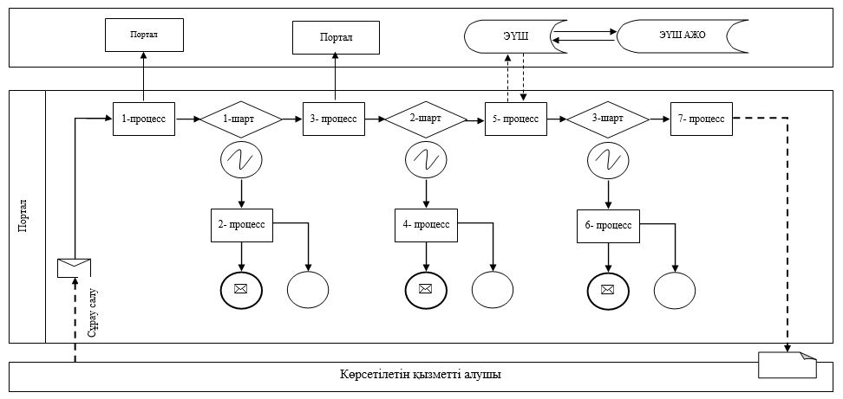

      Кесте. Шартты белгілер

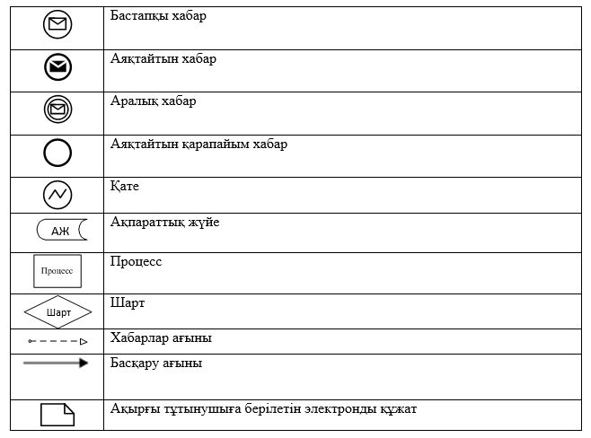

|  |  |
| --- | --- |
|  | Атырау облысы әкімдігінің 2015 жылғы "11" қыркүйектегі № 285 қаулысына 5-қосымша |
|  | Атырау облысы әкімдігінің 2015 жылғы "11" қыркүйектегі № 285 қаулысымен бекітілген |

**"Тракторларды және олардың базасында жасалған өздігінен жүретін шассилер мен механизмдерді, монтаждалған арнайы жабдығы бар тіркемелерді қоса алғанда, олардың тіркемелерін, өздігінен жүретін ауыл шаруашылығы, мелиоративтік және жол-құрылысы машиналары мен механизмдерін, сондай-ақ жүріп өту мүмкіндігі жоғары арнайы машиналарды жыл сайынғы мемлекеттік техникалық байқаудан өткізу" мемлекеттiк көрсетілетін қызмет регламенті**

**1. Жалпы ережелер**

      1. "Тракторларды және олардың базасында жасалған өздігінен жүретін шассилер мен механизмдерді, монтаждалған арнайы жабдығы бар тіркемелерді қоса алғанда, олардың тіркемелерін, өздігінен жүретін ауыл шаруашылығы, мелиоративтік және жол-құрылысы машиналары мен механизмдерін, сондай-ақ жүріп өту мүмкіндігі жоғары арнайы машиналарды жыл сайынғы мемлекеттік техникалық байқаудан өткізу" мемлекеттік көрсетілетін қызметін (бұдан әрі – мемлекеттік көрсетілетін қызмет) жергілікті атқарушы органдар – "Атырау облысы Ауыл шаруашылығы басқармасы" мемлекеттік мекемесі, Атырау қаласы мен аудандарының ауыл шаруашылығы саласындағы функцияларды жүзеге асыратын бөлімдері көрсетеді (бұдан әрі - көрсетілетін қызметті беруші).

      Өтінішті қабылдау және мемлекеттік қызметті көрсету нәтижесін беру:

      1) көрсетілетін қызметті берушінің кеңсесі;  
      2) "электрондық үкіметтің" www.egov.kz, www.eIicense. kz веб-порталы (бұдан әрі – портал) арқылы жүзеге асырылады.  
      2. Көрсетілетін мемлекеттік қызметтің нысаны: электрондық (ішінара автоматтандырылған) және (немесе) қағаз түрінде.  
      3. Көрсетілетін мемлекеттік қызметтің нәтижесі – инженер-инспектордың қолымен және көрсетілетін қызметті берушінің мөртабанымен куәландырылған тіркеу құжатында (техникалық паспортта) "Ақаусыз" не "Ақаулы" деген жазба.

      Порталда – инженер-инспектордың машинаны техникалық байқаудан өткізу күнін, орны мен уақытын көрсете отырып, жыл сайынғы мемлекеттік техникалық байқаудан өткізуге дайын екендігі туралы хабарлама.

      Мемлекеттік қызметті көрсету нәтижесін ұсыну нысаны: қағаз түрінде.

**2. Мемлекеттік қызметтер көрсету процесінде көрсетілетін қызметті берушінің құрылымдық бөлімшелерінің (қызметкерлерінің) іс-қимылдар тәртібін сипаттау**

      4. Мемлекеттік қызметті көрсету бойынша іс қимылды бастауға негіз болып табылады:  
      1) көрсетілетін қызметті берушіге жүгінген кезде – Қазақстан Республикасы Ауыл шаруашылығы министрінің 2015 жылғы 6 мамырдағы № 4-3/421 "Техникалық инспекция саласындағы мемлекеттік көрсетілетін қызметтер стандарттарын бекіту туралы" бұйрығымен бекітілген "Тракторларды және олардың базасында жасалған өздiгiнен жүретiн шассилер мен механизмдерді, монтаждалған арнайы жабдығы бар тіркемелерді қоса алғанда, олардың тіркемелерін, өздiгiнен жүретiн ауыл шаруашылығы, мелиоративтiк және жол-құрылысы машиналары мен механизмдерін, сондай-ақ жүріп өту мүмкіндігі жоғары арнайы машиналарды жыл сайынғы мемлекеттік техникалық байқаудан өткізу" мемлекеттік көрсетілетін қызмет стандартының (бұдан әрі - Стандарт) 1-қосымшасына сәйкес нысан бойынша өтініш;  
      2) порталға жүгінген кезде - Стандарттың 1-қосымшасына сәйкес электрондық құжат нысанындағы өтініш негіз болып табылады.  
      5. Мемлекеттік қызмет көрсету процесінің құрамына кіретін әрбір рәсімнің (іс-қимылдың) мазмұны, оның орындалу ұзақтығы:  
      1) көрсетілетін қызметті берушінің кеңсе қызметкері құжаттарды қабылдау және оларды тіркеуді жүзеге асырады - 30 (отыз) минуттан аспайды. Нәтижесі – Стандарттың 9 - тармағына сәйкес құжаттар топтамасының толық болуын тексеру, кіріс нөмірін, тіркелген күнін, өтінішті қабылдаған лауазымды тұлғаның тегі мен аты-жөнін және мемлекеттік көрсетілген қызметті алу күні (уақыты) мен құжаттардың берілетін орнын көрсетіп, тіркелген өтініштің көшірмесін көрсетілетін қызметті алушыға беру және көрсетілетін қызметті берушінің басшысына құжаттарды жолдау;  
      2) көрсетілетін қызметті берушінің басшысы хат-хабарлармен танысады - 30 (отыз) минуттан аспайды. Нәтижесі – орындау үшін жауапты орындаушыны белгілеу;  
      3) көрсетілетін қызметті берушінің жауапты орындаушысы көрсетілетін қызметті алушы қажетті құжаттарды тапсырған сәттен бастап 14 (он төрт) жұмыс күні ішінде машинаға техникалық байқау жүргізеді және кітапқа (журналға) тіркеу жазбасын енгізеді. Нәтижесі – инженер-инспектордың қолымен және көрсетілетін қызметті берушінің мөртабанымен куәландырылған тіркеу құжатына (техникалық паспортта) "Ақаусыз" не "Ақаулы" деген жазба енгізу және көрсетілетін қызметті берушінің кеңсе қызметкеріне жолдау;  
      4) көрсетілетін қызметті берушінің кеңсе қызметкері 30 (отыз) минут ішінде көрсетілетін қызметті алушыға мемлекеттік көрсетілетін қызметтің нәтижесін береді. Нәтижесі - көрсетілетін қызметті алушыға мемлекеттік көрсетілетін қызметтің нәтижесін беру.

**3. Мемлекеттік қызметті көрсету процесінде көрсетілетін қызметті берушінің құрылымдық бөлімшелерінің (қызметкерлерінің) өзара іс-қимыл тәртібін сипаттау**

      6. Мемлекеттік қызметті көрсету прцесіне қатысатын құрылымдық бөлімшелердің (қызметкерлердің) тізбесі:  
      1) көрсетілетін қызметті берушінің кеңсе қызметкері;  
      2) көрсетілетін қызметті берушінің басшысы;  
      3) көрсетілетін қызметті берушінің жауапты орындаушысы.  
      7. Әрбір рәсімнің (іс-әрекеттің) ұзақтығын көрсете отырып, құрылымдық бөлімшелер (қызметкерлер) арасындағы рәсімдер (іс-қимылдар) реттілігінің сипаттамасы осы регаментің 1-қосымшасында, "Тракторларды және олардың базасында жасалған өздігінен жүретін шассилер мен механизмдерді, монтаждалған арнайы жабдығы бар тіркемелерді қоса алғанда, олардың тіркемелерін, өздігінен жүретін ауыл шаруашылығы, мелиоративтік және жол-құрылысы машиналары мен механизмдерін, сондай-ақ жүріп өту мүмкіндігі жоғары арнайы машиналарды жыл сайынғы мемлекеттік техникалық байқаудан өткізу" мемлекеттік қызметін көрсету бизнес-процестерінің анықтамалығы осы регламенттің 2 – қосымшасында келтірілген.

**4. Мемлекеттік қызмет көрсету процесінде Мемлекеттік корпорациямен және (немесе) өзге де көрсетілетін қызметті берушілермен өзара іс-қимыл жасау тәртібін, сондай-ақ ақпараттық жүйелерді пайдалану тәртібін сипаттау**

      Ескерту. Бөлімнің атауы жаңа редакцияда - Атырау облысы әкімдігінің 10.11.2017 № 299 қаулысымен (алғашқы ресми жарияланған күнінен кейін күнтізбелік он күн өткен соң қолданысқа енгізіледі).  
      8. Портал арқылы мемлекеттік қызметті көрсету кезінде көрсетілетін қызметті беруші мен көрсетілетін қызметті алушының жүгіну тәртібі мен рәсімдері реттілігін сипаттау (портал арқылы мемлекеттік қызметті көрсету кезіндегі функционалдық өзара іс-қимыл диаграммасы осы регламенттің 3-қосымшасында келтірілген):  
      1) көрсетілетін қызметті алушы жеке сәйкестендіру нөмірі (бұдан әрі – ЖСН) және бизнес-сәйкестендіру нөмірі (бұдан әрі – БСН), сондай-ақ парольдің (порталда көрсетілетін қызметті алушылар үшін жүргізіледі) көмегімен порталда тіркеуді жүзеге асырады;  
      2) 1-процесс – көрсетілетін қызметті алу үшін қызметті алушының ЖСН/БСН және парольді (авторландыру процесі) енгізуі;  
      3) 1-шарт – порталда тіркелген көрсетілетін қызметті алушы туралы деректердің дұрыстығын ЖСН/БСН және пароль арқылы тексеру;  
      4) 2-процесс – порталда көрсетілетін қызметті алушының деректерінде бұзушылықтар болуына байланысты авторландырудан бас тарту туралы хабарламаны қалыптастыру;  
      5) 3-процесс – көрсетілетін қызметті алушы осы регламентте көрсетілген қызметті таңдауы, оның құрылымы мен форматтық талаптарды ескере отырып, нысанды толтыруы үшін сұрау салу нысанын экранға шығару (деректерді енгізу), сұрау салу нысанына Стандарттың 9 - тармағында көрсетілген қажетті құжаттардың электронды түрдегі көшірмелерін бекіту және сұрау салуды куәландыру (қол қою) үшін көрсетілетін қызметті алушының электрондық цифрлық қолтаңбасымен (бұдан әрі – ЭЦҚ) тіркелу куәлігін таңдауы;  
      6) 2-шарт – порталда ЭЦҚ тіркеу куәлігінің қолданылу мерзімі мен тіркеу куәлігінің қайтарылған (күші жойылған) куәліктерінің тізімінде болмауын, сондай-ақ сұрау салуда көрсетілген ЖСН/БСН мен ЭЦҚ тіркеу куәлігінде көрсетілген ЖСН/БСН арасындағы сәйкестендіру деректерінің сәйкестілігін тексеру;  
      7) 4-процесс – көрсетілетін қызметті алушының ЭЦҚ түпнұсқалығының расталмауына байланысты сұрау салынған қызметтен бас тарту туралы хабарламаны қалыптастыру;  
      8) 5-процесс – көрсетілетін қызметті алушының ЭЦҚ-мен куәландырылған электрондық құжатты көрсетілетін қызмет берушінің сұрау салуды өңдеуі үшін, "электрондық үкіметтің" шлюзі арқылы автоматтандырылған жұмыс орнына (бұдан әрі – ЭҮШ АЖО) жолдауы;  
      9) 3-шарт – көрсетілетін қызметті алушы қоса берген Стандартта көрсетілген құжаттардың және қызмет көрсету үшін негіздерге сәйкестігін көрсетілген қызмет берушінің тексеруі;  
      10) 6-процесс – көрсетілетін қызметті алушының құжаттарында бұзушылықтардың болуына байланысты сұрау салынған қызметті көрсетуден бас тарту туралы хабарламаны қалыптастыру;  
      11) 7-процесс – көрсетілетін қызметті алушының портал қалыптастырған қызметтің нәтижесін алуы (электрондық құжат нысанындағы хабарлама). Электрондық құжат көрсетілетін қызметті берушінің уәкілетті өкілінің ЭЦҚ-сын қолдану арқылы қалыптастырылады.

|  |  |
| --- | --- |
|  | "Тракторларды және олардың базасында жасалған өздігінен жүретін шассилер мен механизмдерді, монтаждалған арнайы жабдығы бар тіркемелерді қоса алғанда, олардың тіркемелерін, өздігінен жүретін ауыл шаруашылығы, мелиоративтік және жол-құрылысы машиналары мен механизмдерін, сондай-ақ жүріп өту мүмкіндігі жоғары арнайы машиналарды жыл сайынғы мемлекеттік техникалық байқаудан өткізу" мемлекеттiк көрсетілетін қызмет регламентіне 1-қосымша |

**Әрбір рәсімнің (іс-әрекеттің) ұзақтығын көрсете отырып, құрылымдық бөлімшелер (қызметкерлер) арасындағы рәсімдер (іс-қимылдар) реттілігінің сипаттамасы**

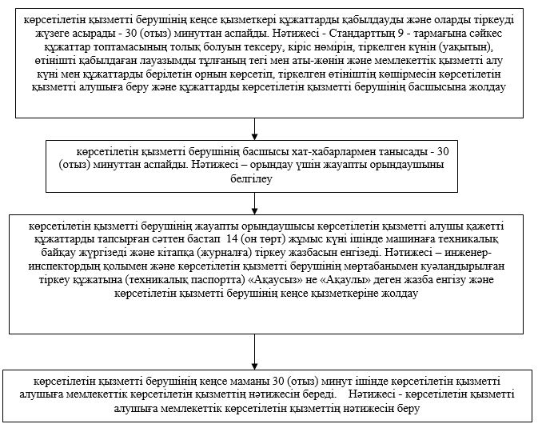

|  |  |
| --- | --- |
|  | "Тракторларды және олардың базасында жасалған өздігінен жүретін шассилер мен механизмдерді, монтаждалған арнайы жабдығы бар тіркемелерді қоса алғанда, олардың тіркемелерін, өздігінен жүретін ауыл шаруашылығы, мелиоративтік және жол-құрылысы машиналары мен механизмдерін, сондай-ақ жүріп өту мүмкіндігі жоғары арнайы машиналарды жыл сайынғы мемлекеттік техникалық байқаудан өткізу" мемлекеттік көрсетілетін қызмет регламентіне 2-қосымша |

**"Тракторларды және олардың базасында жасалған өздігінен жүретін шассилер мен механизмдерді, монтаждалған арнайы жабдығы бар тіркемелерді қоса алғанда, олардың тіркемелерін, өздігінен жүретін ауыл шаруашылығы, мелиоративтік және жол-құрылысы машиналары мен механизмдерін, сондай-ақ жүріп өту мүмкіндігі жоғары арнайы машиналарды жыл сайынғы мемлекеттік техникалық байқаудан өткізу" мемлекеттік көрсетілетін қызметінің бизнес-процестерінің анықтамасы**

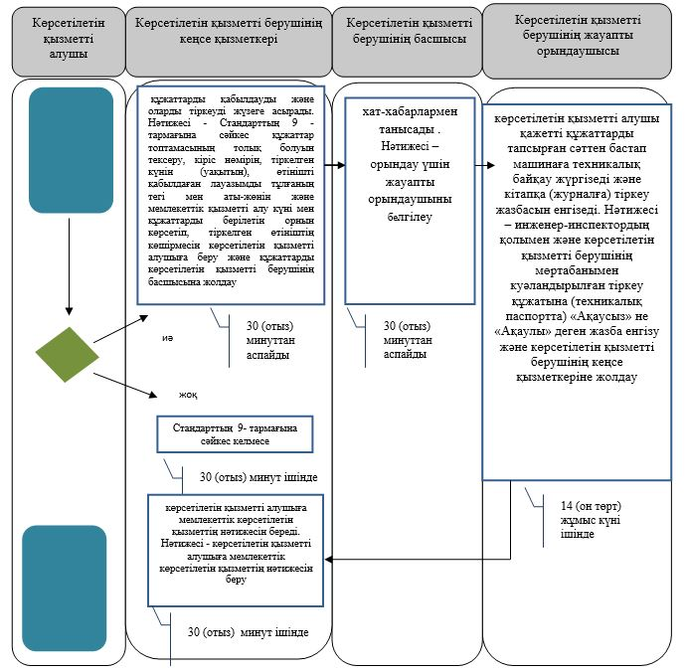

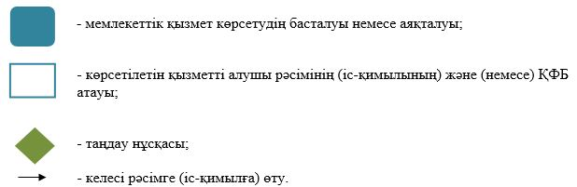

|  |  |
| --- | --- |
|  | "Тракторларды және олардың базасында жасалған өздігінен жүретін шассилер мен механизмдерді, монтаждалған арнайы жабдығы бар тіркемелерді қоса алғанда, олардың тіркемелерін, өздігінен жүретін ауыл шаруашылығы, мелиоративтік және жол-құрылысы машиналары мен механизмдерін, сондай-ақ жүріп өту мүмкіндігі жоғары арнайы машиналарды жыл сайынғы мемлекеттік техникалық байқаудан өткізу" мемлекеттік көрсетілетін қызмет регламентіне 3-қосымша |

**Портал арқылы мемлекеттік қызметті көрсету кезіндегі функционалдық өзара іс-қимыл диаграммасы**

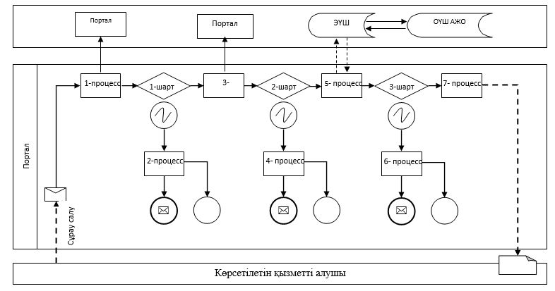

      Кесте. Шартты белгілер

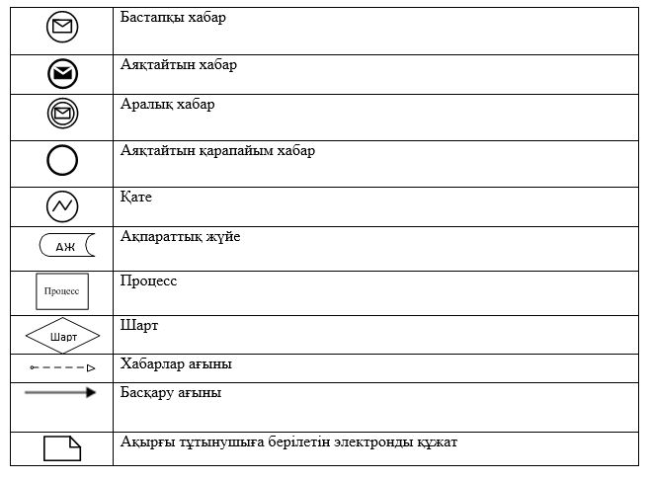

|  |  |
| --- | --- |
|  | Атырау облысы әкімдігінің 2015 жылғы "11" қыркүйектегі № 285 қаулысынна 6-қосымша |
|  | Атырау облысы әкімдігінің 2015 жылғы "11" қыркүйектегі № 285 қаулысымен бекітілген |

**"Тракторларға және олардың базасында жасалған өздiгiнен жүретiн шассилер мен механизмдерге, монтаждалған арнайы жабдығы бар тiркемелердi қоса алғанда, олардың тiркемелерiне, өздiгiнен жүретiн ауыл шаруашылығы, мелиоративтiк және жол-құрылыс машиналары мен механизмдеріне, сондай-ақ жүрiп өту мүмкiндiгi жоғары арнайы машиналарға ауыртпалықтың жоқ (бар) екендігі туралы ақпарат беру" мемлекеттiк көрсетілетін қызмет регламенті**

      Ескерту. 6-қосымша жаңа редакцияда - Атырау облысы әкімдігінің 10.11.2017 № 299 қаулысымен (алғашқы ресми жарияланған күнінен кейін күнтізбелік он күн өткен соң қолданысқа енгізіледі).

**1. Жалпы ережелер**

      1. "Тракторларға және олардың базасында жасалған өздігінен жүретін шассилер мен механизмдерге, монтаждалған арнайы жабдығы бар тіркемелерді қоса алғанда, олардың тіркемелеріне, өздігінен жүретін ауыл шаруашылығы, мелиоративтік және жол-құрылыс машиналары мен механизмдеріне, сондай-ақ жүріп өту мүмкіндігі жоғары арнайы машиналарға ауыртпалықтың жоқ (бар) екендігі туралы ақпарат беру" мемлекеттік көрсетілетін қызметін (бұдан әрі – мемлекеттік көрсетілетін қызмет) жергілікті атқарушы органдар – "Атырау облысы Ауыл шаруашылығы басқармасы" мемлекеттік мекемесі, Атырау қаласы мен аудандарының ауыл шаруашылығы саласындағы функцияларды жүзеге асыратын бөлімдер көрсетеді (бұдан әрі- көрсетілетін қызмет беруші).

      Өтінішті қабылдау және мемлекеттік қызмет көрсету нәтижелерін беру:

      1) "Азаматтарға арналған үкімет" Мемлекеттік корпорация" коммерциялық емес акционерлік қоғамы (бұдан әрі - Мемлекеттік корпорация);

      2) "электрондық үкіметтің" www.egov.kz веб-порталы (бұдан әрі – портал) арқылы жүзеге асырылады.

      2. Мемлекеттік қызметті көрсету нысаны: электрондық (толығымен автоматтандырылған) немесе қағаз түрінде.

      3. Мемлекеттік қызметті көрсету нәтижесі – жылжымалы мүлік кепілін тіркеу тізілімінен үзінді - көшірме.

      Мемлекеттік қызметті көрсету нәтижесін ұсыну нысаны: электрондық.

**2. Мемлекеттік қызмет көрсету процесінде көрсетілетін қызметті берушінің құрылымдық бөлімшелерінің (қызметкерлерінің) іс-қимылдар тәртібін сипаттау**

      4. Мемлекеттік қызметті көрсету бойынша рәсімді (іс-қимылды) бастауға:

      1) Мемлекеттік корпорацияға жүгінген кезде – Қазақстан Республикасы Ауыл шаруашылығы министрінің 2015 жылғы 6 мамырдағы № 4-3/421 "Техникалық инспекция саласындағы мемлекеттік көрсетілетін қызметтер стандарттарын бекіту туралы" (Нормативтік құқықтық актілерді мемлекеттік тіркеу тізілімінде № 11766 болып тіркелген) бұйрығымен бекітілген "Тракторларға және олардың базасында жасалған өздігінен жүретін шассилер мен механизмдерге, монтаждалған арнайы жабдығы бар тіркемелерді қоса алғанда, олардың тіркемелеріне, өздігінен жүретін ауыл шаруашылығы, мелиоративтік және жол-құрылыс машиналары мен механизмдеріне, сондай-ақ жүріп өту мүмкіндігі жоғары арнайы машиналарға ауыртпалықтың жоқ (бар) екендігі туралы ақпарат беру" мемлекеттiк көрсетілетін қызмет стандартының (бұдан әрі - Стандарт) 1 қосымшасына сәйкес нысан бойынша өтініш;

      2) порталға жүгінген кезде - Стандарттың қосымшасына сәйкес электрондық құжат нысанында өтініш – негіз болып табылады.

**3. Мемлекеттік қызмет көрсету процесінде Мемлекеттік корпорациясымен және (немесе) өзге де көрсетілетін қызметті берушілермен өзара іс-қимыл жасау тәртібін, сондай-ақ ақпараттық жүйелерді қолдану тәртібін сипаттау**

      5. Мемлекеттік корпорация арқылы әр рәсімнің (іс-қимылдың) ұзақтығын көрсете отырып, өтініш тәртібін сипаттау (Мемлекеттік корпорация арқылы мемлекеттік қызметті көрсету кезіндегі функционалдық өзара іс-қимылдың №1 диаграммасы осы регламенттің 1-қосымшасында келтірілген):

      1) мемлекеттік көрсетілетін қызметті алушы Мемлекеттік корпорацияға Стандарттың 9-тармағына сәйкес қажетті құжаттарды және өтінішті тапсырады, ол электрондық кезек ретімен "кедергісіз" қызмет көрсету арқылы операциялық залда жүзеге асырылады.

      Көрсетілетін қызметті алушы Стандарттың 9-тармағында көзделген тізбеге сәйкес құжаттар топтамасын толық ұсынбаған жағдайда Мемлекеттік корпорация қызметкері өтінішті қабылдаудан бас тартады және Стандарттың 2-қосымшасына сәйкес құжаттарды қабылдаудан бас тарту туралы қолхат береді;

      2) 1-процесс – мемлекеттік көрсетілетін қызметті көрсету үшін Мемлекеттік корпорацияның операторымен Мемлекеттік корпорацияның ықпалдастырылған ақпараттық жүйесінің автоматтандырылған жұмыс орнына (бұдан әрі – Мемлекеттік корпорацияның ЫАЖ АЖО) логин мен парольді (авторландыру процесі) енгізу;

      3) 2-процесс – Мемлекеттік корпорацияның операторымен мемлекеттік көрсетілетін қызметті таңдау, экранға мемлекеттік көрсетілетін қызметті көрсету үшін сұру салу нысанын шығару және Мемлекеттік корпорацияның операторымен көрсетілетін қызметті алушының деректерін, сондай-ақ көрсетілетін қызметті алушы өкілінің сенімхат бойынша (нотариалды куәландырылған сенімхат болған жағдайда, басқа куәландырылған сенімхатының мәліметтері толтырылмайды) деректерін енгізу;

      4) 3-процесс – Мемлекеттік корпорацияның ықпалдастырылған ақпараттық жүйесі арқылы жеке тұлғалар мемлекеттік деректер қорына/заңды тұлғалар мемлекеттік деректер қорына (бұдан әрі – ЖТ МДҚ/ЗТ МДҚ) көрсетілетін қызметті алушының деректері туралы, сонымен бірге Бірыңғай нотариалдық ақпараттық жүйесіне (бұдан әрі - БНАЖ) – көрсетілетін қызметті алушы өкілінің сенімхат деректері туралы сұрау салуды жолдау;

      5) 1-шарт – көрсетілетін қызметті алушының деректерінің ЖТ МДҚ/ ЗТ МДҚ және БНАЖ сенімхат деректерінің бар болуын тексеру;

      6) 4-процесс – көрсетілетін қызметті алушының ЖТ МДҚ/ЗТ МДҚ және сенімхаттың БНАЖ деректерінің болмауына байланысты деректер алуға мүмкіншіліктің жоқтығы туралы хабарламаны қалыптастыру;

      7) 5-процесс – Мемлекеттік корпорация операторының электрондық цифрлық қолтаңбасымен (бұдан әрі – ЭЦҚ) куәландырылған (қол қойылған) электрондық құжаттарды (көрсетілетін қызметті алушының сұрау салуын) порталға жолдау;

      8) 6-процесс – көрсетілетін қызметті алушы Мемлекеттік корпорацияның операторы арқылы мемлекеттік көрсетілетін қызметтің нәтижесін (жылжымалы мүліктің кепілдігін тіркеу тізілімінен үзінді көшірме) алу.

      6. Портал арқылы мемлекеттік қызметті көрсету кезінде көрсетілетін қызметті беруші мен көрсетілетін қызметті алушының өтініш тәртібі мен рәсімдер реттілігін сипаттау (портал арқылы мемлекеттік қызметті көрсету кезіндегі функционалдық өзара іс-қимылдың №2 диаграммасы осы регламенттің 1-қосымшасында келтірілген):

      1) көрсетілетін қызметті алушы жеке сәйкестендіру нөмірі (бұдан әрі –ЖСН) және бизнес-сәйкестендіру нөмірі (бұдан әрі – БСН) және парольдің (порталда тіркелмеген көрсетілетін қызметті алушылар үшін жүзеге асырылады) көмегімен порталда тіркелуді жүзеге асырады;

      2) 1-процесс – көрсетілетін қызметті алушының порталға ЖСН/ БСН және парольді енгізуі (авторландыру процесі);

      3) 1-шарт – порталда ЖСН/БСН және пароль арқылы тіркелген көрсетілетін қызметті алушы туралы деректердің дұрыстығы тексеріледі;

      4) 2-процесс – көрсетілетін қызметті алушының деректерінде кемшіліктердің болуына байланысты порталда авторландырудан бас тарту туралы хабарлама қалыптастырылады;

      5) 3-процесс – көрсетілетін қызметті алушы осы регламентте көрсетілген мемлекеттік көрсетілетін қызметті таңдайды, экранға мемлекеттік қызметті көрсетуге арналған сұрау салу нысаны шығады және көрсетілетін қызметті алушы нысанды оның құрылымы мен үлгілік талаптарын ескере отырып толтырады (деректерді енгізеді), Стандарттің 9-тармағында көрсетілген сұрау салу нысанына қажетті құжаттардың электрондық түрдегі көшірмесін жалғайды, сондай-ақ тұтынушы куәландыру (қол қою) үшін ЭЦҚ тіркеу куәлігін таңдайды;

      6) 2-шарт – порталда ЭЦҚ тіркеу куәлігінің қолданылу мерзімі және қайтарылған (күші жойылған) тіркеу куәліктерінің тізімінінде болмауы, сондай-ақ сәйкестендіру деректердің сәйкестігі (сұрау салуды көрсетілген ЖСН мен ЭЦҚ тіркеу куәлігінде көрсетілген ЖСН аралығындағы) тексеріледі;

      7) 4-процесс – көрсетілетін қызметті алушының ЭЦҚ расталмауына байланысты сұрау салынған мемлекеттік көрсетілетін қызметтен бас тарту жөнінде хабарлама қалыптастыру;

      8) 5-процесс– көрсетілетін қызметті алушының ЭЦҚ-мен куәландырылған (қол қойылған) электрондық құжатты (көрсетілетін қызметті алушының сұрау салу) порталға жолдауы;

      9) 6-процесс – көрсетілетін қызметті алушы порталда қалыптастырылған мемлекеттік көрсетілетін қызметтің нәтижесін алуы.

      7. "Тракторларға және олардың базасында жасалған өздігінен жүретін шассилер мен механизмдерге, монтаждалған арнайы жабдығы бар тіркемелерді қоса алғанда, олардың тіркемелеріне, өздігінен жүретін ауыл шаруашылығы, мелиоративтік және жол-құрылыс машиналары мен механизмдеріне, сондай-ақ жүріп өту мүмкіндігі жоғары арнайы машиналарға ауыртпалықтың жоқ (бар) екендігі туралы ақпарат беру" мемлекеттік қызметін көрсету бизнес-процестерінің анықтамалығы осы регламенттің 2-қосымшасында келтірілген.

|  |  |
| --- | --- |
|  | "Тракторларға және олардың базасында жасалған өздiгiнен жүретiн шассилер мен механизмдерге, монтаждалған арнайы жабдығы бар тiркемелердi қоса алғанда, олардың тiркемелерiне, өздiгiнен жүретiн ауыл шаруашылығы, мелиоративтiк және жол-құрылыс машиналары мен механизмдеріне, сондай-ақ жүріп өту мүмкіндігі жоғары арнайы машиналарға ауыртпалықтың жоқ (бар) екендігі туралы ақпарат беру" мемлекеттік көрсетілетін қызмет регламентіне 1-қосымша |

**Мемлекеттік корпорация арқылы мемлекеттік қызметті көрсету кезіндегі функционалдық өзара іс-қимылдың №1 диаграммасы**

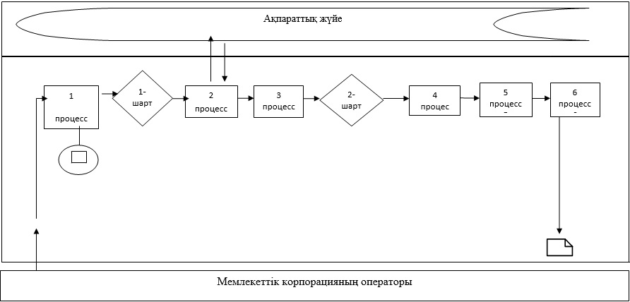

**Портал арқылы мемлекеттік қызметті көрсету кезіндегі функционалдық өзара іс-қимылдың №2 диаграммасы**

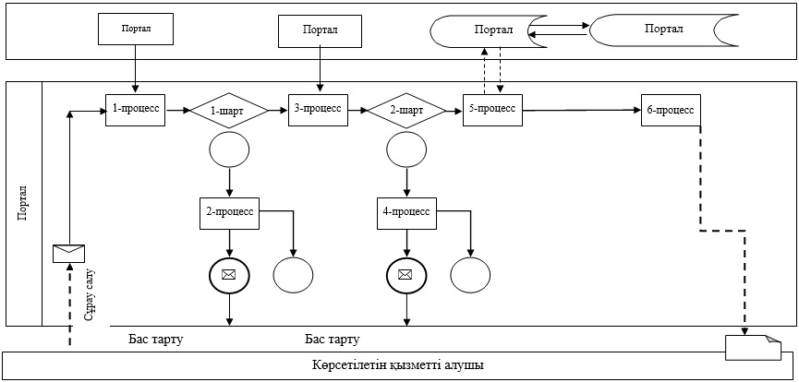

**Кесте. Шартты белгілер**

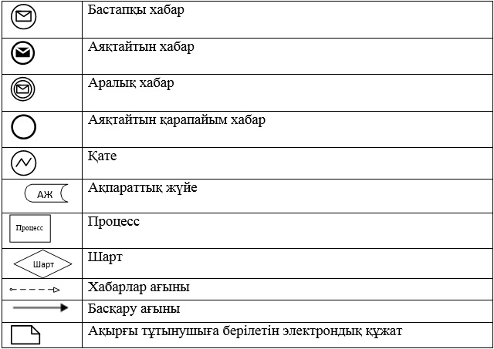

|  |  |
| --- | --- |
|  | "Тракторларға және олардың базасында жасалған өздiгiнен жүретiн шассилер мен механизмдерге, монтаждалған арнайы жабдығы бар тiркемелердi қоса алғанда, олардың тiркемелерiне, өздiгiнен жүретiн ауыл шаруашылығы, мелиоративтiк және жол-құрылыс машиналары мен механизмдеріне, сондай-ақ жүріп өту мүмкіндігі жоғары арнайы машиналарға ауыртпалықтың жоқ (бар) екендігі туралы ақпарат беру" мемлекеттік көрсетілетін қызмет регламентіне 2-қосымша |

**"Тракторларға және олардың базасында жасалған өздiгiнен жүретiн шассилер мен механизмдерге, монтаждалған арнайы жабдығы бар тiркемелердi қоса алғанда, олардың тiркемелерiне, өздiгiнен жүретiн ауыл шаруашылығы, мелиоративтiк және жол-құрылыс машиналары мен механизмдеріне, сондай-ақ жүріп өту мүмкіндігі жоғары арнайы машиналарға ауыртпалықтың жоқ (бар) екендігі туралы ақпарат беру" мемлекеттік көрсетілетін қызметінің бизнес-процестерінің анықтамасы**

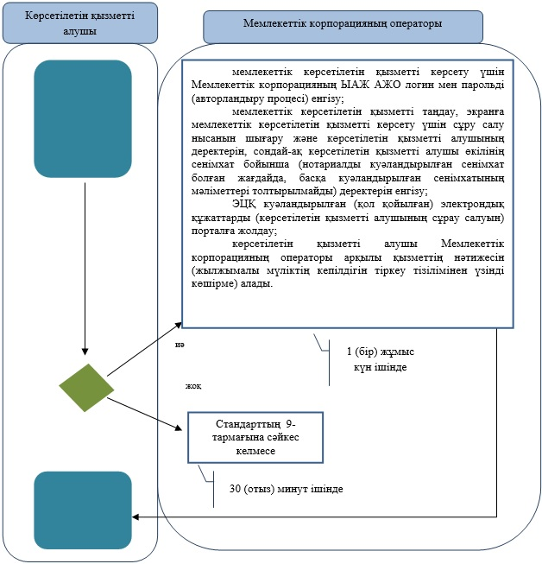

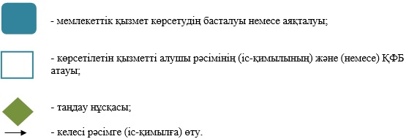

© 2012. Қазақстан Республикасы Әділет министрлігінің «Қазақстан Республикасының Заңнама және құқықтық ақпарат институты» ШЖҚ РМК